МІНІСТЕРСТВО ОСВІТИ І НАУКИ УКРАЇНИ
ЗАПОРІЗЬКИЙ НАЦІОНАЛЬНИЙ УНІВЕРСИТЕТ
ФАКУЛЬТЕТ ЖУРНАЛІСТИКИ
КАФЕДРА СОЦІАЛЬНИХ КОМУНІКАЦІЙ ТА ІНФОРМАЦІЙНОЇ ДІЯЛЬНОСТІ

Кваліфікаційна робота бакалавра
на тему:

РЕКЛАМНИЙ ДИСКУРС У РАДІОПРОСТОРІ УКРАЇНИ: СЕМАНТИЧНИЙ ТА КОМУНІКАЦІЙНИЙ АСПЕКТИ

Виконала: студентка 4 курсу,
групи 6.0619-рз
спеціальності 061 «Журналістика»
освітньої програми
«Реклама і зв’язки з громадськістю»
Зацарінна Я.Д.
Керівник – к.філол.н., доцент
Санакоєва Н.Д.
Рецензент – к.філол. н., доцент
Мірошниченко П.В.

Запоріжжя – 2023

МІНІСТЕРСТВО ОСВІТИ І НАУКИ УКРАЇНИ
ЗАПОРІЗЬКИЙ НАЦІОНАЛЬНИЙ УНІВЕРСИТЕТ
Факультет журналістики
Кафедра соціальних комунікацій та інформаційної діяльності
Рівень вищої освіти бакалаврський

Спеціальність 061 Журналістика
ОПП Реклама та зв’язки з громадськістю

ЗАТВЕРДЖУЮ
Завідувач кафедри
Березенко В.В.
________________
«__»________ 2022 року
З А В Д А Н Н Я
НА ДИПЛОМНУ РОБОТУ СТУДЕНТЦІ
Зацарінної Яни Дмитрівни
1. Тема роботи «Рекламний дискурс у радіопросторі україни: семантичний та комунікаційний аспекти»
керівник роботи Санакоєва Н.Д., к.філол.н., доцент,
затверджені наказом ЗНУ від «10» жовтня 2022 року № 26-с.
2. Строк подання студентом роботи 25 квітня 2023 року.
3. Вихідні дані до роботи праці вітчизняних та зарубіжних радіодослідників: Л.Г. Грановський [1], В.Ю. Лозівська [1], Ю.В. Любченко [3], П.В. Мірошниченко [4], В.Л. Полукаров [15], Н.Д. Санакоєва [21].
4. Зміст розрахунково-пояснювальної записки: схарактеризувати історію становлення радіохолдингу «TAVR Media»; проаналізувати дотримання норм законодавчого регулювання реклами на радіо; дослідити рекламну комунікацію радіоактивів холдингу «TAVR Media» у контексті комунікаційного та семантичного аспектів; репрезентувати власне творче портфоліо.
5. Перелік графічного матеріалу (з точним зазначенням обов’язкових креслень) – _ таблиці, _ рисунків.
6. Консультанти розділів роботи :

Розділ | Прізвище, ініціали та посада консультанта | Підпис, дата
 |  | завдання видав | завдання прийняв
Перший розділ | Санакоєва Н.Д., доцент | 10.11.2022 р. | 10.11.2022 р.
Другий розділ | Санакоєва Н.Д., доцент | 17.02.2023 р. | 17.02.2023 р..
Вступ, висновки | Санакоєва Н.Д., доцент | 30.03.2023 р. | 30.03.2023 р.
7. Дата видачі завдання 10.11.2022 р.

КАЛЕНДАРНИЙ ПЛАН
№  з/п | Назва етапів роботи | Строк виконання | Примітка
1. | Пошук наукових джерел з теми дослідження, їх вивчення та аналіз; укладання бібліографії | Жовтень 2022 р. | Виконано
2. | Збір матеріалів для аналізу | Листопад-грудень 2022 р. | Виконано
3. | Підготовка Розділу 1 | Січень 2023 р. | Виконано
4. | Написання Розділу 2 | Березень 2023 р. | Виконано
5. | Формулювання вступу, висновків, оформлення роботи | Квітень 2023р. | Виконано
6. | Одержання відгуку та рецензії, проходження нормоконтролю | Травень 2023 р. | Виконано
7. | Захист роботи | Червень 2023 р. | Виконано

Студент _________ __________________
( підпис ) (ініціали та прізвище)
Керівник роботи _______ _______________
(підпис ) (ініціали та прізвище)
Нормоконтроль пройдено
Нормоконтролер ______ _______________
( підпис ) (ініціали та прізвище)

ЗМІСТ
Вступ........................................................................................................................... 5
Розділ 1. Медіахолдинг TAVR MEDIA, як лідер радіоринку України................ 8
  - Історія становлення............................................................................................. 8
  - Активи, позиціонування, айдентика................................................................. 10
Розділ 2. Рекламний дискурс TAVR MEDIA у 2022-2023 рр............................... 19
2.1 Рекламна комунікація на радіо: загальні тенденції, статистика..................... 19
2.2 Радіореклама: семантичний та комунікаційний аспекти................................. 21
2.3 Репрезентація творчого портфоліо.................................................................... 34
Висновки.................................................................................................................... 37
Список використаних джерел.................................................................................. 41
Додаток А................................................................................................................... 43
Додаток Б................................................................................................................... 44
Додаток В................................................................................................................... 45
Додаток Г................................................................................................................... 46
Додаток Д................................................................................................................... 47
Додаток Е................................................................................................................... 48
Додаток Ж.................................................................................................................. 49
Додаток З................................................................................................................... 50
Додаток И................................................................................................................... 54
Додаток І.................................................................................................................... 57
Додаток Ї.................................................................................................................... 64
Додаток Й................................................................................................................... 65
SUMMARY................................................................................................................. 66
Декларація академічної доброчесності.................................................................... 67

ВСТУП

Рекламні комунікації займають важливу та принципово нову роль в сучасному житті бізнесу та житті звичайних людей. Час, коли телевізійна реклама домінувала над всіма іншими видами, проходить. Тому алгоритм впливу рекламної комунікації на масову свідомість має бути у фокусі найоперативнішого медіа, яке знаходиться поруч зі споживачами в усіх життєвих ситуаціях – радіомовлення.
Вивченням радіореклами займалися такі дослідники, як : Л.Г. Грановський [1], В.Ю. Лозівська [1], Ю.В. Любченко [3], П.В. Мірошниченко [4], В.Л.Полукаров [15], Н.Д. Санакоєва [21], але системного дослідження сучасної радіореклами, на жаль, немає, це і зумовило актуальність дослідження.
Об’єктом дослідження є рекламна комунікація радіохолдингу «TAVR Media», зокрема радіо – «XIT FM», «Мелодія FM», «Радіо Relax», «Radio Jazz», «Радіо Рокс», «КISS FM», «Наше радіо», «Classiс Radio», «Радіо БАЙРАКТАР».
Предметом дослідження є комунікаційний та семантичний аспекти рекламної комунікації активів радіохолдингу «TAVR Media».
Мета роботи – дослідити комунікаційний та семантичний аспекти рекламної комунікації сучасного українського радіопростору, на прикладі активів радіохолдингу «TAVR Media».
Реалізація мети передбачає виконання наступних завдань:
- схарактеризувати історію становлення радіохолдингу «TAVR Media»;
- проаналізувати дотримання норм законодавчого регулювання реклами на радіо;
- дослідити рекламну комунікацію радіоактивів холдингу «TAVR Media» у контексті комунікаційного та семантичного аспектів;
- репрезентувати власне творче портфоліо.
Методологічну і теоретичну основу роботи складають праці дослідників рекламного дискурсу у сфері радіореклами, зокрема таких, як: Л.Г. Грановський [1], В.Ю. Лозівська [1], Ю.В. Любченко [3], П.В. Мірошниченко [4], В.Л. Полукаров [15], Н.Д. Санакоєва [21] та інші.
Практичне значення полягає у можливості використання одержаних результатів у професійній діяльності рекламістів та працівників радіо. Це дослідження може стати у пригоді громадським організаціям, які цікавляться структурою рекламного процесу радіостанцій та дотримання ними правових норм.
Наукова новизна одержаних результатів полягає дослідженні комунікаційного та семантичного аспектів рекламної комунікації активів радіохолдингу «TAVR Media».
Творчий доробок (Додаток І, Додатки І.1-І.6, Додаток И, Додаток Й):
- Наукові дослідження (2):
- Зацарінна Я.Д. Рекламна комунікація «TAVR Media» як лідера радіоринку України. ХVI університетська науково-практична конференція студентів, аспірантів, докторів і молодих учених «Молода наука-2023» 17-22 квітня 2023 року (ДОДАТОК З).
- Санакоєва Н.Д., Зацарінна Я.Д. Персональний бренд: сутність та структура поняття. The XXII International Scientific and Practical Conference «Modern scientific space and learning in special conditions», May 05 – 07, Toronto, Canada. Р.142-145 (ДОДАТОК И).
- Проєкти (2):
- Розробка соціальної реклами на тему «Пасивне куріння» в межах дисципліни «Психологія реклами».
- Розробка соціальної реклами на тему «Співзалежні» в межах конкурсу соціальної реклами «Збережемо майбутнє молоді».
- Рекламні матеріали (7):
- 7 дописів для ТОВ «Брокард-Україна» у рамках проходження практики.

Апробація.
- Зацарінна Я.Д. Рекламна комунікація «TAVR Media» як лідера радіоринку України. ХVI університетська науково-практична конференція студентів, аспірантів, докторів і молодих учених «Молода наука-2023» 17-22 квітня 2023 року (ДОДАТОК З).
- Санакоєва Н.Д., Зацарінна Я.Д. Персональний бренд: сутність та структура поняття. The XXII International Scientific and Practical Conference «Modern scientific space and learning in special conditions», May 05 – 07, Toronto, Canada. Р.142-145 (ДОДАТОК И).
Структура роботи. Складається зі вступу, двох розділів із підрозділами, висновків, списку використаних джерел, 18 додатків. Обсяг основної роботи – (65 сторінок). Список використаної літератури включає 25 найменувань (викладених на 2 сторінках).

РОЗДІЛ 1
Медіахолдинг TAVR MEDIA, як лідер радіоринку України

1.1. Історія становлення

«TAVR Media» – це один з найбільших радіохолдингів України. Його частка становить близько 30% відсотків усієї долі українського радіопростору. Він є однією із найкрупніших компаній у сфері радіо по всій країні [8].
Компанія була заснована у 2003 році М. Баграєвим. Радіохолдинг мав у своїх активах три радіостанції: «XIT FM», «KISS FM» та «Русское Радио Україна» [24].
Співвласниками «TAVR Media» є українські підприємці Віктор Пінчук і Микола Баграєв. Генеральний директор компанії – Ігор Чернишов. Комерційний директор – Володимир Педорич. Маркетинг-директор – Оксана Шавель. Фінансовий директор Інна Черкашина. Керівник відділу продажів регіональної реклами – Світлана Стороженко. Керівник юридичного відділу – Ірина Городецька [24].
На сьогодні, до складу «TAVR Media» входять 9 радіостаній – XIT FM, Мелодія FM, Радіо Relax, Radio Jazz, Радіо Рокс, КISS FM, Classis Radio, Наше радіо та Радіо БАЙРАКТАР. Сьогодні радіостанції покривають 98% України, без урахування окупованих територій [24].

Схарактеризуємо радіоактиви цього холдингу та специфіку їх мовлення. Так, радіостанція «XIT FM» – найбільша радіомережа України, яка розпочала мовлення 28 серпня 1999 року, з 28 вересня 2001 року повноцінне мовлення [9].\

FM-радіостанція «Наше радіо» – в ефірі звучать найкращі пісні українських та російських виконавців 1990-х та 2000-х років, а також найпопулярніші сучасні хіти вітчизняного шоу-бізнесу. Радіостанція розпочала мовлення 4 квітня 1997 року [11].

Радіостанція «KISS FM» вперше вийшла в ефір 25 жовтня 2002 року. В ефірі звучить електронна та танцювальна музика різних напрямків, включає в себе також радіошоу світових ді-джеїв та світові мікси [6] .

Всеукраїнська FM-станція «Мелодія FM» (до 10 квітня 2017 року – «Радіо Мелодія»). В ефірі звучать хіти 1990-х–2000-х років, а також сучасна українська музика. Початок роботи відбувся 23 травня 1994 року [10].

«Радіо Relax» – всеукраїнська FM-радіостанція (до 20 січня 2013 року – «Music Radio»). В ефірі звучить гармонійне поєднання легкої та спокійної музики різних епох та напрямків. Радіостанція розпочала свою роботу 3 січня 1994 року як «Music Radio» [12].

«Radio Jazz» – орієнтована на прихильників музичного стилю джаз, почала мовлення 26 листопада 2002 року [7].

Українська радіостанція «Rадіо Рокс», орієнтована здебільшого на прихильників рок-музики. Початок мовлення був 24 березня 1992 році [14].

Київська музична радіостанція «Classic Radio» веде мовлення цілодобово на частоті 92.4 FM, а з 14 березня 2023 року отримала дозвіл на мовлення у Запоріжжі. Нині звучить у Запоріжжі на частоті 99.3 FM [5].

«Радіо БАЙРАКТАР» є всеукраїнською FM-радіостанцію, що розпочала своє мовлення 7 березня 2022 року замість радіостанції «Русское Радио Україна» [13]. Позиціонує себе, як радіостанція безпрецедентного українського спротиву. «Це радіо для кожного українця, котрий воює, стоїть на блок-постах, лікує, рятує, готує, прибирає, возить, носить, гасить пожежі, співає, говорить, пише, молиться, чи просто тихо вірить в ЗСУ та Україну» [13].
У 2007 році компанія разом з «Українським медіа холдингом», мережевими рекламними агентствами Publicis Groupe, ADV Group і GroupM та Незалежною асоціацією телерадіомовників стала засновником галузевого об’єднання «Радіокомітет» – міжгалузеве об’єднання, до якого входять чотири найбільші радіохолдинги України [24].
Під час анексії Криму Росією в Керчі та Євпаторії через напад на передавальний радіоцентр, радіогрупа змушена була припинити трансляцію на території Криму. А вже в березні 2015 року через суди директора компанії Ігоря Чернишова, Роскомнадзор провів конкурс з продажу радіочастот, після якого «TAVR Media» остаточно втратив близько 24 частот [24]. У травні 2014 року був вчинений напад на головний офіс радіохолдингу в Києві. Невідомі закидали офіс коктейлями Молотова, де знаходились найпопулярніші українські радіостанції. Червень 2014 року – «Русское Радио Україна» повідомило про збір коштів щодо закупівлі бронежилетів для української армії. Втім «Русское Радио Євразія» відсторонилось і виступило з осудом й ніби наміром розірвати договір з «Русским Радио Україна», відповіддю на що була офіційна заява українського «Русского радио» від 26 червня [20].
«TAVR Media» створив найзручніший спосіб слухати радіо у 2019 році. Лідер українського радіоринку запустив мобільний додаток «RadioPlayer» – можливість просто та зручно слухати у смартфоні найкращі українські радіостанції, популярну музику та улюблених ведучих, де б ви не були [24].
27 лютого 2022 року радіохолдинг оголосив про закриття і переформатування радіостанції «Русское радио Україна» через російське вторгнення в Україну. Також було закрито сайт радіостанції rusradio.ua і видалено сторінки радіостанції в соцмережах. 7 березня замість «Русского радио Україна» було запущено «Радіо БАЙРАКТАР», а 19 травня 2022 року змінило позивні на «Радіо БАЙРАКТАР» після переоформлення Національною радою України з питань телебачення та радіомовлення ліцензії компанії ТОВ «ТРО Русское радио Україна» [24].

1.2. Активи, позиціонування, айдентика

Радіостанція «XIT FM» – найбільша радіомережа України, яка розпочала мовлення 28 серпня 1999 року, а з 28 вересня 2001 року повноцінне мовлення. Радіостанція змінила 2 логотипи за всю історія мовлення в Україні (див. рис. 1.1) [9].

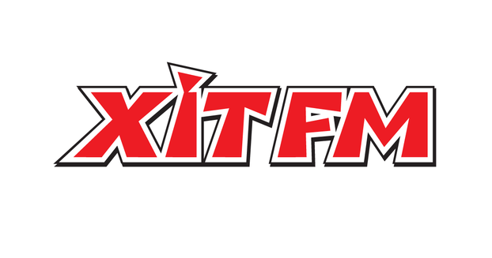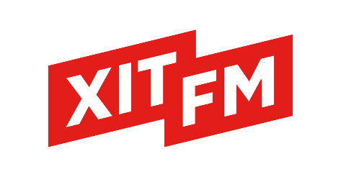

Рис. 1.1. Еволюція логотипу «ХІТ FM»

Музичний формат – європейська та вітчизняна поп-музика від 90-х років до сьогодні. Фірмове гасло радіоканалу – «ТІЛЬКИ ХІТИ!».

Аудиторія переважно жіноча (53%), а віковий діапазон складає 20-40 років. Радіостанція позиціонує себе як розважальна, сучасна та молодіжна.

Найтоповішими програмами є «Ставка на 100» – програма про найголовніші спротивні події, прогнози, коефіцієнти, новини та факти. Та «Хеппі Ранок» – ранкове шоу.

Постійними спонсорами радіостанії є «СЛОТОКІНГ» та «КОЗАЦЬКА РАДА». Покриття радіостанції наразі має цифру 86% території України (Додаток А) [9].

З 8 червня 2016 року на всіх радіостанціях, що входять до міжгалузевого об'єднання «Радіокомітет», рівно о 24:00 та о 06:00 звучить Гімн України. Зокрема на «XIT FM», що входить до цього об'єднання, гімн звучить у виконанні Олександра Пономарьова [17].

«Радіо БАЙРАКТАР» є всеукраїнською FM-радіостанцію, що розпочала своє мовлення 7 березня 2022 року замість радіостанції «Русское Радио Україна». Розпочала мовлення в Інтернеті на початку березня 2022. Ефірне мовлення веде з 21.03.2022. Логотип радіостанції був створений у 2022 році, допоки незмінний. (див. рис. 1.2) [13].

Рис. 1.2. Еволюція логотипу «Радіо БАЙРАКТАР»

Музичний формат – популярні українські пісні. Фірмовим гаслом є «МУЗИКА УКРАЇНСЬКОЇ ПЕРЕМОГИ».

Аудиторія переважно жіноча, а саме 56% складають жінки та 44% чоловіки, віковий сегмент складає 25-55 років.

Формат радіостанції музично-інформаційний [13].

На радіостанцію активно запрошуються відомі українські артисти, а саме Настя Каменських, DOROFEEVA, MELOVIN, Віталій Козловський, ALEKSEEV та інші.

Топовими програмами на радіостанції є «Ранкове шоу «Заряджай!» – ранкове шоу, «Завдяки тобі» – спеціальний проєкт, де можна записувати голосові повідомлення та надсилати їх у месенджери компанії [13].

Генеральним продюсером є В. Дроздов, який займає пост генпродюсера «TAVR Media». Постійними спонсорами радіо є «КОРОЛІВСЬКИЙ СМАК» та «ХЛІБНИЙ ДАР». Мережа налічує 35 передавачів, в зоні впевненого прийому – 99 міст (Додаток Б) [13].

Українська радіостанція «Радіо Рокс» – орієнтованість якої є здебільшого на прихильників рок-музики. Початок мовлення був 24 березня 1992 році у Києві. Радіостанція змінила 2 логотипи за всю історія мовлення в Україні (див. рис. 1.3) [14].

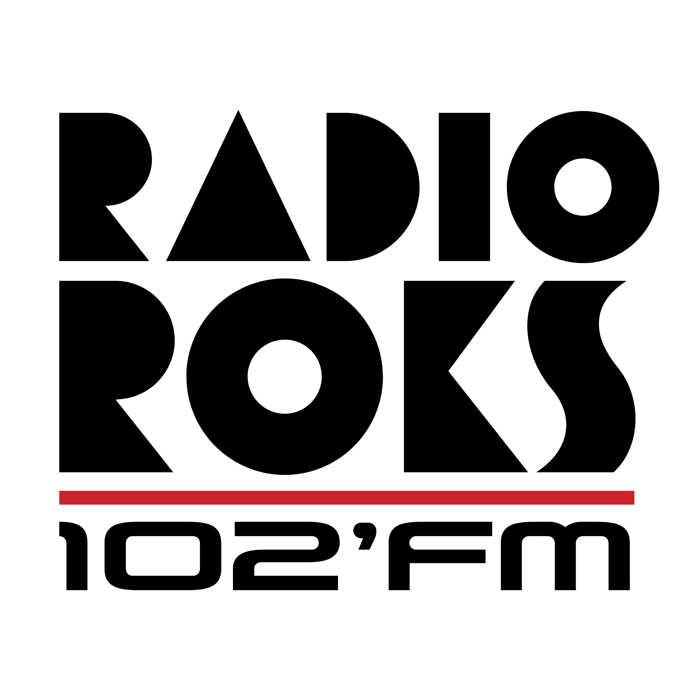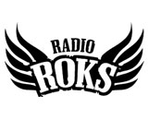

Рис. 1.3. Еволюція логотипу «Радіо Рокс»

В ефірі переважає музика музичного формату – рок та хеві-метал 80-х років. Фірмовим гаслом є вислів «РОК. ТІЛЬКИ РОК!».

Аудиторія цієї станції переважно чоловіча (74% чоловіків, 26% жінок), а вікова група – 25-50 років [14]. Більшу частку ефіру займає музика.

В ефірі здебільшого звучать англомовні композиції іноземних виконавців, третину ефіру займають україномовні пісні. Щогодини до ефіру входить блок новин, ведучою є Ксенія Валадіна [14].

Топом програм є «Камтугеза» – ранкове розважальне шоу, після його запуску у 2010 році популярність радіо зросла. Програма в ефірі з сьомої до десятої ранку кожен будній день. З 1 вересня 2014 року ранкове шоу «Камтегуза» розпочинається трансляцією рок-версії гімну України у виконанні Нікіти Рубченка [17]. Другою популярною програмою є «Новий рок» – шоу про найкраще з того, що народилося у 21-му столітті, а саме про старий добрий рок, рок-н-рол та найкращі рок-хіти.

Постійні споснсори радіостанції – «PRIME» та «ХЛІБНИЙ ДАР». Пост директора займає Оксана Шавель. Станом на липень 2020 року мережа «Радіо Рокс» налічує 25 передавачів. В зоні впевненого прийому перебуває 80 міст України (Додаток Б) [14].

Українська музична радіостанція «KISS FM». В ефірі звучить електронна та танцювальна музика різних напрямків, включає в себе також радіошоу світових ді-джеїв та світові мікси. Вперше вийшла в ефір 25 жовтня 2002 року. Радіостанція змінила 2 логотипи за всю історія мовлення в Україні (див. рис. 1.4) [6].

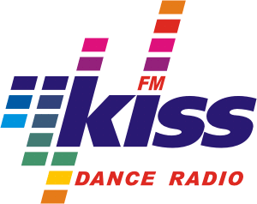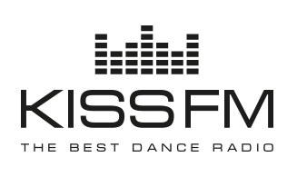

Рис. 1.4. Еволюція логотипу «KISS FM»

«KISS FM» позиціонує себе як танцювальна радіостанція. В денний час на радіо серед музичних блоків присутні інформаційно-розважальні програми. До жовтня 2016 року після 19:00 і до ранку в ефірі звучали радіошоу резидентів «KISS FM». Після введення квот на україномовну музику радіостанція змушена була закрити програму «Kiss FM Night Club». Пізніше радіостанція відновила вихід радіошоу, проте вже у денний час з 14:00 до 15:00 під назвою «KISS.CLUB.MIX» [6].

Гасло «KISS FM» – «НАЙКРАЩЕ ТАНЦЮВАЛЬНЕ РАДІО».

Аудиторія радіостанції рівна, тобто 50% чоловіків та 50% жінок.

Тематика радіостанції молодіжна, танцювальна та розважальна, переважно є джерелом клубної музики.

Найголовніші шоу – це «DJ Robot», «TOP40» та «10Dance». Спонсорами є «HELL ENERGY DRINK» та «BRUNCH».

Посаду генерального директора займає Антон Цеслик [2]. Мережа «KISS FM» налічує 20 передавачів. В зоні впевненого прийому перебуває 70 міст України (Додаток В) [6].

Всеукраїнська FM-станція «Мелодія FM» (до 10 квітня 2017 року – «Радіо Мелодія»). В ефірі звучать хіти 1990-х–2000-х років, а також сучасна українська музика. Початок роботи відбувся 23 травня 1994 року у Харкові.

Радіостанція змінила 3 логотипи за всю історія мовлення в Україні (див. рис. 1.5) [10].

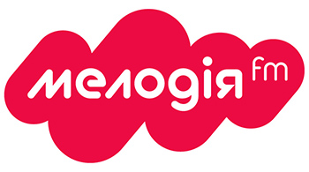

Рис. 1.5. Еволюція логотипу «Мелодія FM»

Музичний формат – сучасна українська та зарубіжна музика.

Фірмове гасло раідоканалу – «НАЙКРАЩІ ХІТИ 90-Х І 2000-Х!».

Аудиторія – 16-45 років, гендерно рівна аудиторія (50% жінок, 50% чоловіків). Топ програм включає у себе «Вівсянка-шоу» – ранкове шоу та «Гарячі хіти», де транслюється справжня українська музика, що вміє розрадити, підняти настрій і об’єднати друзів.

Постійними спонсорами є «СКВИРЯНКА», «ЗОЛОТИЙ ВІК» та «BRUNCH».

Директором радіоканалу є Т. Волошина. Мережа «Мелодія FM» налічує 42 передавачі. В зоні впевненого прийому перебуває 74 міста України (Додаток Г) [10].

«Радіо Relax» – всеукраїнська FM-радіостанція (до 20 січня 2013 року – «Music Radio».

В ефірі звучить гармонійне поєднання легкої та спокійної музики різних епох та напрямків. Радіостанція розпочала свою роботу 3 січня 1994 року як «Music Radio».

Логотип радіостанції незмінний протягом 8-ми років існування радіостанції (див. рис. 1.6) [12].

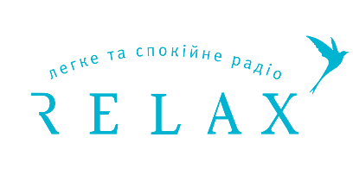

Рис. 1.6. Логотип «Радіо Relax»

З 2000 року мовить у форматі «easy listening». 20 січня 2013 року радіогрупа «TAVR Media» запустила «Радіо Relax» на хвилях «Music Radio» [24].

Фірмовим гаслом радіостанції є «ЛЕГКЕ ТА СПОКІЙНЕ РАДІО».

Аудиторія – 25-40 років, є гендерно рівною (50% на 50%).

Найтоповішими програмами є «Життя без клопотів» та «Relax-читання». Перше шоу про поради, які допоможуть у піклуванні про ваш затишок, комфорт і спокій. Друга передача читає у онлайн-форматі різні твори та «занурює у чарівний світ». Тематика радіо у подорожах, творах, поєднанні з природою та пошуку внутрішньої гармонії.

Спонсорами цієї радіостанції є «BRUNCH» та «IROBOT». Пост директора займає О. Ожинський. «Радіо Relax» налічує 26 передавачів, в зоні впевненого прийому – 68 міст (Додаток Д) [12].

Українська FM-радіостанція «Наше радіо».

В ефірі звучать найкращі пісні українських та російських виконавців 1990-х та 2000-х років, а також найпопулярніші сучасні хіти вітчизняного шоу-бізнесу. Радіостанція розпочала мовлення у Києві 4 квітня 1997 року, тоді вона мовила 6 годин на добу.

Радіостанція змінила 9 логотипів за всю історія мовлення в Україні, цей 9-й за рахунком (див. рис. 1.7) [11].

Рис. 1.7. Еволюція логотипу «Наше радіо»

«Наше радіо» змінило декілька власників. У 2006 році «Наше радіо» на зміну російській «Альфа-груп» перейшло до ірландської компанії «Communicorp Group Limited», яка володіє багатьма медіаактивами у Європі. У 2011 році радіостанцію купив холдинг «UMH Group», яким на той час володіли Борис Ложкін і Петро Порошенко (згодом, у 2013 був куплений бізнесменом Сергієм Курченком). У лютому 2020 році керівник холдингу «TAVR Media» Ігор Чернишов повідомив, що «Наше радіо» переходить під контроль групи [11].

Гаслом радіостанції є «НАШІ ТОП ХІТИ».

Аудиторію складають переважна кількість жінки (жінки 54%, чоловіки 46%), категорія віку – 25-40 років.

Топові програми «Динаміки» (ранкове шоу) та «Ліга кращих» (трансляція музики). Директор мережі – В. Смілянець.

Спонсори показу – «BRUNCH», «PARIMATCH» та «ХЛІБНИЙ ДАР». Мережа нараховує 27 передавачів, в зоні впевненого прийому – 87 міст України (Додаток Е) [11].

Українська радіостанція «Radio Jazz» – відносно нова станція «TAVR Media», орієнтованість якої є здебільшого на прихильників музичного стилю джаз. Офіційно «Radio Jazz» (ТОВ «ЧК») порівну належить генеральному директору радіохолдингу «TAVR Media» Ігорю Чернишову і гендиректору «Радіо Рокс» Сергію Кузіну. Радіостанція почала мовлення 26 листопада 2002 року.

Логотип радіостанції змінювався 2 рази протягом 19-ти років існування радіостанції, цей 2-й за рахунком (див. рис. 1.8) [7].

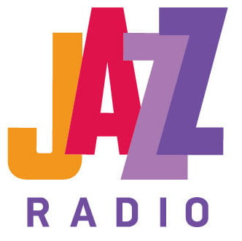

Рис. 1.8. Еволюція логотипу «Radio Jazz»

Фірмове гасло радіостанції – це «БУТИ СОБОЮ».

Аудиторію складають люди віком 45-60 років.

Переважає чоловіча аудиторія (64% чоловіки, 36% жінки).

Тематика цього радіоканалу не є дуже широкою, тут переважає жанрова музика, а саме лише джаз, то ж на широку аудиторію це радіо не розраховує.

Найпопулярнішими програмами є «Jazz-легенда» та «Jazz-концерт». Пост директору займає С. Сотник. Спонсорами постають компанії «IROBOT» та «VOLVO». Мережа транслюється у двух містах України, інші міста, це міста Росії (Додаток Ж) [7].

Київська музична радіостанція «Classic Radio», що веде мовлення цілодобово на частоті 92.4 FM, а з 14 березня 2023 року отримала дозвіл на мовлення у Запоріжжі. Нині звучить у Запоріжжі на частоті 99.3 FM. Вперше в ефірі 1 січня 2022. Українська FM-радіостанція 100 % музичного наповнення становлять класичні хіти та музичні твори.

Логотип є незмінним з року створення 2022 (див. рис. 1.9) [5].

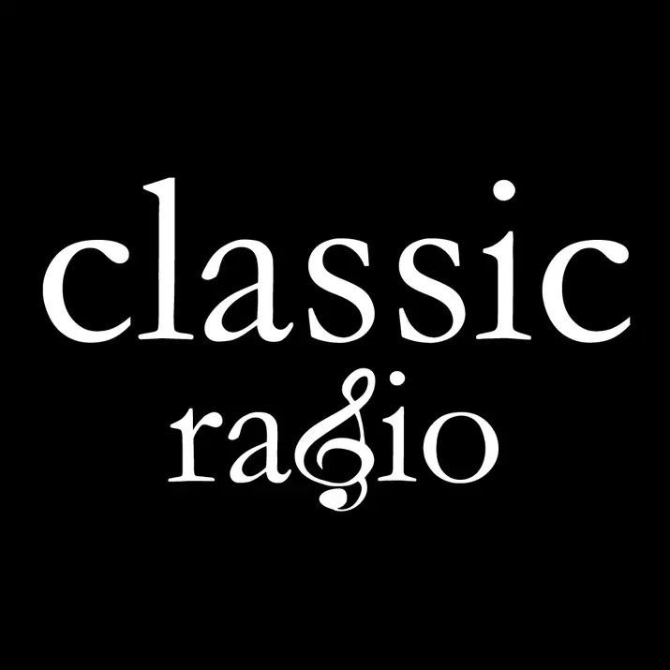

Рис. 1.9. Еволюція логотипу «Classic Radio»

До активів «TAVR Media» також належать інтернет-радіостанції, такі як «Flash Radio», «Radio Gold», «Радіо Інді.UA», «Гуляй Радіо», «Radio Ritmo Latino», «Radio Italiana» [8].

РОЗДІЛ 2

Рекламний дискурс TAVR MEDIA у 2022-2023 рр

2.1 Рекламна комунікація на радіо: загальні тенденції, статистика

Одним із лідерів радіоринку України є холдинг «TAVR Media». Він є однією із найбільших компаній у сфері радіо по всій країні (понад 30% відсотків усієї долі українського радіопростору). До складу «TAVR Media» на сьогодні входять дев’ять радіостанцій: «XIT FM», «Мелодія FM», «Радіо Relax», «Radio Jazz», «Радіо Рокс», «КISS FM», «Classiс Radio», «Наше радіо», «Радіо БАЙРАКТАР» [8].

Комерційний директор «TAVR Media» В. Педорич розповів про те, як змінювався радіоринок під час війни [20]. Так, у довоєнний період доля радіоаудиторії «TAVR Media» складала 41,3 %, це більше 7 млн. слухачів щотижня і кожний 10-й із слухачів робить це безпосередньо на сайтах. А це більш як 700 тис. аудиторії для досліджень. Із початком повномасштабного вторгнення в Україну всі радіостанції включились в єдиний марафон новин. За даними онлайн слухання радіостанцій «TAVR Media», за час марафону слухання знизилося на 50%, тобто половину аудиторії було втрачено. Оскільки звідусіль лунала одна й та сама інформація, слухачам не мало значення, яку саме радіостанцію вмикати. Реклами під час марафону не було, всі контракти зупинились.

Із кінця березня 2022 року, радіостанції почали виходити з марафону. Процес був довгим та поступовим, адже деякі станції потребували переформатування. Останнім із марафону 17 червня вийшло «Наше Радіо».

Але «TAVR Media» не повністю вийшли з марафону новин. Вони створили у мобільному додатку «Radioplayer» стрім, який транслює марафон «Єдині новини». «Це важливо, бо на окупованих територіях росіяни вимикають FM-мовлення наших радіостанцій, а через інтернет у людей є доступ до українських новин», – говорить маркетинг-директора групи О. Шавель [20].

Також вони практично на всіх станціях запровадили або збільшили кількість випусків новин. Радіогрупа швидко адаптувала свої ефіри під реалії часу. Додалось багато нових воєнних і патріотичних пісень. Радіостанції групи зовсім відмовилися від пісень російських виконавців.

Сьогодні, на жаль, вимірювання аудиторії на ринку не проводяться, але медіа моніторять динаміку споживання радіо за допомогою digital-інструментів.

Так, у березні 2022 року аудиторія в марафоні слухання скоротилось до 50%, то в травні вже відновилась до 80%. У червні поступове відновлення продовжилось і аудиторія відновилась до більш як 83%. Дані за липень показували стабілізацію аудиторії – плюс ще 2%. Аудиторія стабілізувалась на рівні 85% від довоєнних показників. Така ситуація пояснюється тим, що у кризові періоди аудиторія більше споживає медіа [20].

Щодо повернення до ефіру рекламодавців, якщо у квітні-травні це були комунікації виключно про соціальну відповідальність. Бренди повідомляли своїм споживачам, що вони працюють, що зберегли ціни на довоєнному рівні, що вони допомагають ЗСУ та країні тощо. Поступово настрої аудиторії мінялись, і вже у червні рекламодавці повертаються до довоєнних комунікації.

За період травень-липень ситуація почала змінюватись. П'ятірку категорій лідерів (за кількістю хвилин реклами) склали: фармацевтичні компанії, благодійні фонди, беттінг/казино, банки/платіжні системи/страхові, мобільні оператори/інтернет провайдери [20]. В ефірі звучали рекламні ролики VISA, OLX, кондитерського дому «ВАЦАК», девелопера «ЗЕЗМАН», Першого гуманітарного банку, «УКРГАЗБАНКУ», мобільного оператора «LIFECELL УКРАЇНА», «КИЇВХЛІБА» та інших брендів.

Отже, велика війна завдала радіоринку України не менш відчутного удару, ніж ринку телевізійному. Індустрія опинилась у кризі через падіння рекламного ринку та паузу у вимірюваннях. Але на сьогодні аудиторія слухачів онлайн відновлюється і вже вийшла на показники більше ніж 80% від довоєнних (згідно з даними Google Analytics). Також фіксується підвищений інтерес до українських хітів, а 15% слухачів холдингу долучаються до ефірів за кордоном. Рекламна комунікація відновлюється також, зараз на радіо серед усіх офлайн-медіа – найбільше комерційних рекламодавців ніж довоєнного часу [25].

Отже, ринок радіореклами України починає відновлюватися та набирати обертів. На радіо бачимо активність рекламодавців усіх категорій, які готові сказати споживачеві, що відновили свій бізнес та повернулись до роботи. Радіостанції для збільшення охоплення використовують різні додаткові можливості, серед яких такі digital-інструменти, як: онлайн-ефіри, сайти радіостанцій та соціальні мережі.

  - Радіореклама: семантичний та комунікаційний аспекти

Рекламний дискурс у радіопросторі України аналізуємо у контексті двох аспектів: семантичного і комунікаційного.
У семантичному аспекті рекламний дискурс повинен мати високу якість викладу та зрозумілість повідомлення. Реклама повинна бути яскравою, запам'ятовуватись та привертати увагу аудиторії. Стиль повідомлення повинен бути простим та зрозумілим, щоб не порушувати розуміння повідомлення. Важливо також дотримуватись правил етики реклами та не зловживати образами, які можуть ображати аудиторію. Семантичний аспект рекламного дискурсу у радіопросторі України включає в себе використання слів та фраз, які мають сильний емоційний та інтелектуальний заряд, які можуть спонукати аудиторію до дії або створювати у неї позитивні асоціації з рекламованим продуктом або послугою. Одним з важливих елементів семантичного аспекту є використання ключових слів, які пов'язані з рекламованим продуктом або послугою, а також з потребами та інтересами аудиторії. Такі слова можуть бути використані у заголовках, слоганах та інших елементах рекламного повідомлення для привертання уваги аудиторії та створення позитивних асоціацій з продуктом або послугою. Також важливим елементом семантичного аспекту є використання емоційних та психологічних факторів, таких як гумор, страх, цікавість, радість тощо. Використання таких елементів може збільшити зацікавленість аудиторії та спонукати її до дії. Також семантичний аспект може включати в себе використання асоціацій з певними соціальними та культурними нормами, що можуть сприяти побудові позитивного іміджу бренду та збільшенню його популярності.
Проте, у межах нашого дослідження основну увагу будемо звертати на основні чинники, що впливають на зміст та стиль реклами. У межах цього аспекту найважливішим є хто є рекламодавцем або спонсором, тобто який товар чи послуга рекламується (ювелірні вироби, фінансові послуги, алкогольні вироби, букмекерські контори) – від цього залежить і стиль подачі і ключові слова. Тому, критеріями в межах аналізу цього аспекту є:
- ідентифікація рекламодавців і спонсорів у рекламному блоці;
- ідентифікація спонсорів у рекламному блоці;
- ідентифікація реклами за типами (комерційна та некомерційна).
Комунікаційний аспект рекламного дискурсу у радіопросторі України включає в себе способи комунікації з аудиторією. Для ефективної комунікації рекламодавця зі своєю аудиторією необхідно дотримуватись засад ефективного комунікаційного процесу, таких як залучення уваги аудиторії, встановлення контакту, передача повідомлення та здійснення впливу на аудиторію.
Одним з важливих аспектів рекламного дискурсу у радіопросторі України є таргетинг аудиторії. Таргетинг – це процес визначення та вибору цільової аудиторії для рекламного повідомлення. Він включає в себе аналіз демографічних та психографічних характеристик аудиторії, таких як вік, стать, соціальний статус, інтереси та інші фактори, які можуть впливати на сприйняття реклами. Таргетинг дозволяє рекламодавцям більш точно визначити свою цільову аудиторію та спрямувати рекламу на тих, хто має найбільший інтерес у їхньому продукті або послузі. Це допомагає знизити витрати на рекламу та підвищити її ефективність.
Радіо є одним з важливих каналів комунікації в рекламному дискурсі України, і комунікаційний аспект є ключовим для досягнення максимальної ефективності рекламної кампанії.
Ключовим елементом комунікаційного аспекту радіореклами є її тривалість. Коротка, лаконічна реклама, яка зосереджена на основних перевагах товару або послуги та його унікальності, може бути більш ефективною, ніж довга та детальна реклама. Важливо також враховувати аудиторію та її інтереси, використовуючи мову, яка їм ближча.
У межах цього аспекту найважливішими критеріями для аналізу є:
- цільова аудиторія (вік, стать, соціальні та економічні характеристики);
- тривалість рекламного блоку;
- тривалість рекламних роликів різних типів;
- хронометраж спонсорських роликів.
Усі критерії аналізуємо також у контексті дотримання норм ЗУ «Про рекламу».

За результатами досліджень BestRadio.FM серед активів «TAVR Media» ми маємо такі показники: лідером українського радіоефіру є радіостанція «Радіо БАЙРАКТАР», яка входить в ТОП-3 популярних радіо України. Радіостанція «ХІТ FM» входить в ТОП-10 та посідає там 7-ме місце, а «KISS FM» – 9-те [16].

Радіостанція «ХІТ FM» – одна з найбільших радіостанцій України з покриттям 86% території України, що становить 78 міст. Це 3,3 мільйони слухачів щотижня. Зараз «ХІТ FM» є тими, ким хотіли стати – серйозним та дорослим радіо, що пройшло школу 90-тих і знають чого їм це вартувало [15].

На ринку реклами радіо «ХІТ FM» спостерігається постійний зріст та оновлення компанії. Кожний проєкт цього радіо в незалежності від бюджету, це результат кропіткої та злагодженої роботи усієї команди професіоналів [18].

Проведемо аналіз реклами на радіостанції «ХІТ FM» щодо у контексті семантичного та комунікаційного аспектів.

Семантичний аспект:

1. Рекламодавці: «ОККО», «ВАЦАК», «ХРЕЩАТИК», «ЗОЛОТИЙ ВІК», «КОРОЛІВСЬКИЙ СМАК», «СТОЛИЧНА ЮВЕЛІРНА ФАБРИКА», «OLX», «HUNTERS GARAGE», «KFC», «ФОРА», «УЛЬТРАМАРКЕТ», «RETROVILLE», «ISTUDIO».

2. Повідомлення: є постійний мотиваційний місток соціального змісту (перед початком та після рекламного блоку): «ЗА ПЕРЕМОГУ», «ДЯКУЄМ НАШИМ БІЙЦЯМ», «СЛАВА УКРАЇНІ!».

Соціальна реклама: оголошується в середині майже кожного рекламного блоку: «ПОВЕРНИСЬ ЖИВИМ», благодійний проєкт «НА ШАПКУ», про вибухонебезпечні предмети, про допомогу українським дітям, про приєднання до лав ЗСУ, про допомогу шпиталю.

4. Спонсори: «СЛОТОКІНГ» – букмекерська компанія; «ВАЦАК» – кондитерська компанія; «КОЗАЦЬКА РАДА» – мережа алкогольних напоїв (що не є порушенням згідно зі статтею 22 Закону України «Про рекламу»: «Дозволяється спонсорування теле-, радіопередач, театрально-концертних, спортивних та інших заходів з використанням знаків для товарів та послуг, під якими випускаються алкогольні напої»).

Комунікаційний аспект:

1. Цільова аудиторія: чоловіки і жінки у віці від 20 до 45 років з різним рівнем доходу. Це активні сучасні люди, які цікавляться модними трендами, новинками в різних сферах життя і люблять європейську та вітчизняну поп-музику від 90-х до сьогодні.

2. Тривалість рекламних блоків від 30 с. до 6 хв. 16 с. В блоці є: власне реклама, спонсорські ролики, соціальна реклама, анонси власних програм. Тривалість власне реклами – 4 хв. 5 с. Найменший комерційний рекламний блок триває 20-30 секунд на кожний 15-хвилинний час радіомовлення.

3. Реклама лікарських засобів займає у рекламному блоці 10 секунд усього рекламного блоку (4 хв. 20 с.). Кожне рекламне повідомлення містило аудіовставку «Самолікування може бути шкідливим для вашого здоров'я», яка займала не менше 15% тривалості всього повідомлення (відповідно до норми статті 21 Закону України «Про рекламу»).

4. Хронометраж спонсорських роликів: середня тривалість одного ролика – 13 с.

5. Хронометраж соціальної реклами: середня тривалість одного ролика – 8 с.

Наймолодша радіостанція «Радіо БАЙРАКТАР», яка розпочала своє мовлення 7 березня 2022 року, а на сьогодні вже входить с трійку найпопулярніших українських радіо. В зоні впевненого прийому 79 міст України.

Проведемо аналіз реклами на радіостанції «Радіо БАЙРАКТАР» щодо у контексті семантичного та комунікаційного аспектів.

Семантичний аспект:

1. Рекламодавці: «КАЛЬЦІЙ-Д НІКОМЕД», «ТЕРАФЛЕКС», «КОНТРАКТУБЕКС», «НЕОКАРДІЛ», «КОПАЦИЛ», «КОМБІСПАЗМ», «УКРЗОЛОТО», «НАФТОГАЗ», «ОККО», «СІЛЬПО», «ШЕЛЛ», «КРЕДИТ КАССА», «МІСТЕР ГРИЛЬ».

2. Повідомлення: є постійний мотиваційний місток соціального змісту (перед початком та після рекламного блоку): «МУЗИКА УКРАЇНСЬКОЇ ПЕРЕМОГИ», «ЗА ПЕРЕМОГУ».

3. Соціальна реклама: оголошується в середині майже кожного рекламного блоку: «БЮРО РОЗСЛІДУВАНЬ», «ШПИТАЛЬ».

4. Спонсори: «КОСМОЛОТ» – букмекерська компанія; «ХЛІБНИЙ ДАР» – виробник алкогольних напоїв (що не є порушенням згідно зі статтею 22 Закону України «Про рекламу»: «Дозволяється спонсорування теле-, радіопередач, театрально-концертних, спортивних та інших заходів з використанням знаків для товарів та послуг, під якими випускаються алкогольні напої»).

Комунікаційний аспект:

1. Цільова аудиторія: чоловіки у віці від 20 до 50 років з різним рівнем доходу, які люблять музично-інформаційний контент. «Це радіо для кожного українця, котрий воює, стоїть на блок-постах, лікує, рятує, готує, прибирає, возить, носить, гасить пожежі, співає, говорить, пише, молиться, чи просто тихо вірить в ЗСУ та Україну» [13].

2. Тривалість рекламних блоків від 47 с. до 3 хв. 5 с. В блоці є: власне реклама, спонсорські ролики, соціальна реклама, анонси власних програм. Тривалість власне реклами – 2 хв. 15 с. Найменший комерційний рекламний блок триває 20-30 секунд на кожний 15-хвилинний час радіомовлення.

3. Реклама лікарських засобів займає найбільший час серед усіх рекламних повідомлень – 1 хв. 55 с. Кожне рекламне повідомлення містило аудіовставку «Самолікування може бути шкідливим для вашого здоров'я», яка займала не менше 15% тривалості всього повідомлення (відповідно до норми статті 21 Закону України «Про рекламу»).

4. Хронометраж спонсорських роликів: середня тривалість одного ролика – 10 с.

5. Хронометраж соціальної реклами: середня тривалість одного ролика – 15 с.

Українська комерційна музична радіостанція «KISS FM». Впевнено входить в 10 найкращих радіо України. Мережа «KISS FM» налічує 21 передавач, а в зоні прийому перебуває 71 місто України.

Проведемо аналіз реклами на радіостанції «KISS FM» щодо у контексті семантичного та комунікаційного аспектів.

Семантичний аспект:

1. Рекламодавці: «НОШПА ФОРТЕ», «КОМБІСПАЗМ», «НОРМОЛАКТ», «УКР ЗОЛОТО», «НАФТОГАЗ», «МІСТЕР ГРИЛЬ», «ОЛХ», «ГУЛІВЕР», «ОККО», «АТЛ».

2. Повідомлення: є постійний мотиваційний місток соціального змісту (перед початком та після рекламного блоку): «УСЕ БУДЕ УКРАЇНА» та «СМІЛИВІСТЬ НАДИХАЄ».

3. Спонсори: «СЛОТОКІНГ» – букмекерська компанія; «AZNAURI» – мережа алкогольних напоїв (що не є порушенням згідно зі статтею 22 Закону України «Про рекламу»: «Дозволяється спонсорування теле-, радіопередач, театрально-концертних, спортивних та інших заходів з використанням знаків для товарів та послуг, під якими випускаються алкогольні напої»).

Комунікаційний аспект:

1. Цільова аудиторія: чоловіки і жінки у віці від 20 до 40 років з різним рівнем доходу. Це молоді та активні мешканці великих міст. Вони вміють отримувати від життя задоволення і люблять перебувати в центрі уваги. Активно користуються соціальними мережами, купують одяг модних брендів і стежать за новинками в різних сферах життя і люблять електронну танцювальну музику.

2. Тривалість рекламних блоків від 35 с. до 2 хв. 5 с. В блоці є: власне реклама, спонсорські ролики, анонси власних програм. Тривалість власне реклами – 1 хв. 15 с. Найменший комерційний рекламний блок триває 20-30 секунд на кожний 15-хвилинний час радіомовлення.

3. Реклама лікарських засобів займає найбільший час серед усіх рекламних повідомлень – 1 хв. 30 с. Кожне рекламне повідомлення містило аудіовставку «Самолікування може бути шкідливим для вашого здоров'я», яка займала не менше 15% тривалості всього повідомлення (відповідно до норми статті 21 Закону України «Про рекламу»).

4. Хронометраж спонсорських роликів: середня тривалість одного ролика – 13 с.

Всеукраїнська FM-радіостанція «Мелодія ФМ» веде мовлення у 38 містах України і налічує 38 передавачів. В ефірі звучать пісні 1990-х — 2000-х років, а також сучасна українська музика.

Проведемо аналіз реклами на радіостанції «Мелодія ФМ» щодо у контексті семантичного та комунікаційного аспектів.

Семантичний аспект:

1. Рекламодавці: «КАЛЬЦІЙ-Д НІКОМЕД», «КОМБІСПАЗМ», «БЕТАРГІН», «КІТ КАТ», «ХРЕЩАТИК», «ЩЕДРИЙ ДАР», «ТЕРАФЛЕКС», «КОНТРАКТУБЕКС», АПТЕКА «ДОБРОГО ДНЯ».

2. Спонсори: «СЛОТОКІНГ» – букмекерська компанія; «НЕМІРОФ ДЕЛЮКС» – мережа алкогольних напоїв (що не є порушенням згідно зі статтею 22 Закону України «Про рекламу»: «Дозволяється спонсорування теле-, радіопередач, театрально-концертних, спортивних та інших заходів з використанням знаків для товарів та послуг, під якими випускаються алкогольні напої»).

Комунікаційний аспект:

1. Цільова аудиторія: чоловіки і жінки у віці від 30 до 50 років з різним рівнем доходу.

2. Тривалість рекламних блоків від 57 с. до 3 хв. 55 с. В блоці є: власне реклама, спонсорські ролики, соціальна реклама, анонси власних програм. Тривалість власне реклами – 2 хв. 25 с. Найменший комерційний рекламний блок триває 20-30 секунд на кожний 15-хвилинний час радіомовлення.

3. Реклама лікарських засобів займає найбільший час серед усіх рекламних повідомлень – 2 хв. 28 с. Кожне рекламне повідомлення містило аудіовставку «Самолікування може бути шкідливим для вашого здоров'я», яка займала не менше 15% тривалості всього повідомлення (відповідно до норми статті 21 Закону України «Про рекламу»).

4. Хронометраж спонсорських роликів: середня тривалість одного ролика – 10 с.

Радіостанція гармонійної та спокійної музики «Радіо Relax». Налічує 27 передавачів і мовить у 73 містах України. Проведемо аналіз реклами на радіостанції «Радіо Relax» щодо у контексті семантичного та комунікаційного аспектів.

Семантичний аспект:

1. Рекламодавці: «НОШПА ФОРТЕ», «КАМЕЛІЯ», «СОВА», «НОВУС», «УЛЬТРАМАРКЕТ».

2. Спонсори: «НЕМІРОФ ДЕЛЮКС»- виробник алкогольних напоїв (що не є порушенням згідно зі статтею 22 Закону України «Про рекламу»: «Дозволяється спонсорування теле-, радіопередач, театрально-концертних, спортивних та інших заходів з використанням знаків для товарів та послуг, під якими випускаються алкогольні напої»).

Комунікаційний аспект:

1. Цільова аудиторія: ядро цільової аудиторії складають жінки та чоловіки 25-40 років. Люди, які звикли користуватися благами сучасного мегаполісу, які відвідують салони краси, фітнес-центри та інші подібні місця. Слухачі, як правило, люди з вищою освітою, які мають постійну добре оплачувану роботу.

2. Тривалість рекламних блоків від 1 хв. до 4 хв. 15 с. В блоці є: власне реклама, спонсорські ролики, анонси власних програм. Тривалість власне реклами – 2 хв. 45 с. Найменший комерційний рекламний блок триває 20-30 секунд на кожний 15-хвилинний час радіомовлення. Комерційна реклама займає найбільший час серед усіх рекламних повідомлень.

3. Реклама лікарських засобів займає у рекламному блоці 30 секунд усього рекламного блоку (3 хв. 30 с.). Кожне рекламне повідомлення містило аудіовставку «Самолікування може бути шкідливим для вашого здоров'я», яка займала не менше 15% тривалості всього повідомлення (відповідно до норми статті 21 Закону України «Про рекламу»).

4. Хронометраж спонсорських роликів: середня тривалість одного ролика – 10 с.

«Наше радіо» – українська FM-радіостанція 100 % музичного наповнення україномовних хітів. Мережа нараховує 27 передавачів, в зоні впевненого прийому – 87 міст України.

Проведемо аналіз реклами на радіостанції «Наше радіо» щодо у контексті семантичного та комунікаційного аспектів.

Семантичний аспект:

1. Рекламодавці: «АПТЕКА ДОБРОГО ДНЯ», «ОККО», «ВАЦАК», «КОРОЛІВСЬКИЙ СМАК», «СТОЛИЧНА ЮВЕЛІРНА ФАБРИКА», СЕРВІС «КОВАЛЬСЬКА», «УЛЬТРАМАРКЕТ».

2. Повідомлення: є постійний мотиваційний місток соціального змісту (перед початком та після рекламного блоку): «ЗА ПЕРЕМОГУ», «РАЗОМ ДО ПЕРЕМОГИ».

3. Соціальна реклама: оголошується в середині майже кожного рекламного блоку: «ДТЕК», «НАФТОГАЗ».

4. Спонсори: «СЛОТОКІНГ» – букмекерська компанія; «КОЗАЦЬКА РАДА» – мережа алкогольних напоїв (що не є порушенням згідно зі статтею 22 Закону України «Про рекламу»: «Дозволяється спонсорування теле-, радіопередач, театрально-концертних, спортивних та інших заходів з використанням знаків для товарів та послуг, під якими випускаються алкогольні напої»).

Комунікаційний аспект:

1. Цільова аудиторія: чоловіки і жінки у віці від 27 до 50 років із середнім доходом і вище. Це сучасні активні люди, які цінують комфорт, свободу, мобільність і люблять пісні українською мовою, здебільшого актуальні поп-хіти.

2. Тривалість рекламних блоків від 55 с. до 4 хв. 10 с. В блоці є: власне реклама, спонсорські ролики, соціальна реклама, анонси власних програм. Тривалість власне реклами – 4 хв. 10 с. Найменший комерційний рекламний блок триває 20-30 секунд на кожний 15-хвилинний час радіомовлення. Комерційна реклама займає найбільший час серед усіх рекламних повідомлень.

3. Реклама лікарських засобів займає у рекламному блоці 25 секунд усього рекламного блоку (3 хв. 55 с.). Кожне рекламне повідомлення містило аудіовставку «Самолікування може бути шкідливим для вашого здоров'я», яка займала не менше 15% тривалості всього повідомлення (відповідно до норми статті 21 Закону України «Про рекламу»).

4. Хронометраж спонсорських роликів: середня тривалість одного ролика – 13 с.

5. Хронометраж соціальної реклами: середня тривалість одного ролика – 10 с.

«Radio Jazz» – радіостанція 100% музичного наповнення джазових пісень. Радіостанція нараховує 4 передавачі, в зоні впевненого прийому – 4 міст України. Проведемо аналіз реклами на радіостанції «Radio Jazz» щодо у контексті семантичного та комунікаційного аспектів.

Семантичний аспект:

1. Рекламодавці: «МЕЛАМАХ Б-6», «НОРМАЛАКТ», «ВАЦАК», «ЩЕДРИЙ ДАР», СЕРВІС «КОВАЛЬСЬКА», «ONLY ROZE UA», «ВАЦАК», «ЗОЛОТИЙ ВІК», «OLX», «KFC».

2. Спонсори: «КОСМОЛОТ» – букмекерська компанія; «ВАЦАК» – кондитерська компанія; (що не є порушенням згідно зі статтею 22 Закону України «Про рекламу»: «Дозволяється спонсорування теле-, радіопередач, театрально-концертних, спортивних та інших заходів з використанням знаків для товарів та послуг, під якими випускаються алкогольні напої»).

Комунікаційний аспект:

1. Цільова аудиторія: чоловіки і жінки у віці від 30 до 50 років з різним рівнем доходу. Це успішні сучасні люди, які люблять джазову музику.

2. Тривалість рекламних блоків від 57 с. до 4 хв. 25 с. В блоці є: власне реклама, спонсорські ролики, анонси власних програм. Тривалість власне реклами – 3 хв. 15 с. Найменший комерційний рекламний блок триває 20-30 секунд на кожний 15-хвилинний час радіомовлення. Комерційна реклама займає найбільший час серед усіх рекламних повідомлень.

3. Реклама лікарських засобів займає у рекламному блоці 51 секунду усього рекламного блоку (3 хв. 45 с.). Кожне рекламне повідомлення містило аудіовставку «Самолікування може бути шкідливим для вашого здоров'я», яка займала не менше 15% тривалості всього повідомлення (відповідно до норми статті 21 Закону України «Про рекламу»).

4. Хронометраж спонсорських роликів: середня тривалість одного ролика – 12 с.

«Радіо Рокс» – українська радіостанція, орієнтована здебільшого на прихильників рок-музики. В ефірі переважає музика стилів рок та хеві-метал 80-х років. Мережа «Радіо Рокс» налічує 27 передавачів. В зоні впевненого прийому перебуває 83 міста України. Проведемо аналіз реклами на радіостанції «Радіо Рокс» щодо у контексті семантичного та комунікаційного аспектів.

Семантичний аспект:

1. Рекламодавці: «КОНЕФРОН-Н», «КРАТАЛ», «ФЛАМІДЕЗ-ГЕЛЬ», «НОРМОЛАКТ», «НО-ШПА ФОРТЕ», «ВОЛЬТАРЕН-ФОРТЕ», «КОМБІСПАЗМ», «PEPSI», «ВОДНИЙ СВІТ», «ТУЛЬЧИНКА», «LOKO».

2. Повідомлення: є постійний мотиваційний місток соціального змісту (перед початком та після рекламного блоку): «ЗА ПЕРЕМОГУ», «ДЯКУЄМ НАШИМ БІЙЦЯМ», «СЛАВА УКРАЇНІ».

3. Соціальна реклама: оголошується в середині майже кожного рекламного блоку: «ПОВЕРНИСЬ ЖИВИМ», благодійний проєкт «НА ШАПКУ», про вибухонебезпечні предмети, про допомогу українським дітям, про приєднання до лав ЗСУ, про допомогу шпиталю.

4. Спонсори: «СЛОТОКІНГ» – букмекерська компанія; «КОСМОЛОТ» – букмекерська компанія; «КОЗАЦЬКА РАДА» – мережа алкогольних напоїв (що не є порушенням згідно зі статтею 22 Закону України «Про рекламу»: «Дозволяється спонсорування теле-, радіопередач, театрально-концертних, спортивних та інших заходів з використанням знаків для товарів та послуг, під якими випускаються алкогольні напої»).

Комунікаційний аспект:

1. Цільова аудиторія: чоловіки у віці від 25 до 50 років. Їх рівень доходу середній і високий, вони впевнені в собі і з лідерської життєвою позицією. Це керівники, фахівці вищого класу і підприємці. Люблять рок і хеві-метал 80-х років, новинні та пізнавальні програми про автомобілі, подорожі, шоу і проекти, пов’язані з роком.

2. Тривалість рекламних блоків від 1 хв. до 4 хв. 50 с. В блоці є: власне реклама, спонсорські ролики, соціальна реклама, анонси власних програм. Тривалість власне реклами – 3 хв. 35 с. Найменший комерційний рекламний блок триває 20-30 секунд на кожний 15-хвилинний час радіомовлення. Комерційна реклама займає найбільший час серед усіх рекламних повідомлень – 4 хв. 50 с. Комерційний рекламний блок триває 20-30 секунд на кожний 15-хвилинний час радіомовлення.

3. Реклама лікарських засобів займає у рекламному блоці 58 секунд усього рекламного блоку (4 хв. 22 с.). Кожне рекламне повідомлення містило аудіовставку «Самолікування може бути шкідливим для вашого здоров'я», яка займала не менше 15% тривалості всього повідомлення (відповідно до норми статті 21 Закону України «Про рекламу»).

4. Хронометраж спонсорських роликів: середня тривалість одного ролика – 15 с.

5. Хронометраж соціальної реклами: середня тривалість одного ролика – 10 с.
Отже, ці елементи взаємодіють між собою і впливають на ефективність радіореклами, тому є надзвичайно важливими для вивчення. Проаналізувавши радіорекламу холдингу «TAVR Media», ми з’ясували, що рекламодавцями сьогодні є:
- виробники лікарських препаратів;
- марки з виробництва рослинно-вершкових сумішей та сирних продуктів;
- компанії у галузі харчової промисловості;
- ритейлери;
- кондитерські мережі;
- сфера послуг;
- ювелірні компанії;
- аптеки;
- заправки;
- квіткові магазини та інші.
Основними спонсорами та партнерами стали:
- букмекерські компанії;
- мережі алкогольних напоїв;
- виробники кондитерських виробів.
Рекламна комунікація радіостанцій є добросовісною та такою, що відповідає нормам Закону України «Про рекламу».

Репрезентація творчого портфоліо

За 2019-2023 роки навчання за освітньою програмою «Реклама та зв’язки з громадськістю» було створено 7 рекламних та соціальних проєктів для соціальних мереж, що значною мірою становлять результат проходження виробничої практики ТОВ «Брокард-Україна». Знання та навички, отримані під час навчання та практик, були застосовані під час роботи на сторінці ТОВ «Брокард-Україна».

Під час практичної діяльності було виконано завдання з розробки:
- макетів зовнішньої реклами;
- макетів зовнішньої реклами;
- макетів обкладинок та сторіз для соціальних мереж;
- проєктів, спрямованих на підвищення активу інстаграм сторінки;
- соціальні відеоролики;
- соціальні проєкти.

Найбільш вагомим рекламним проєктом є просування сторінки ТОВ «Брокард-Україна» в Instagram та офіційного сайту ТОВ «Брокард-Україна» (створення постів, інста постів, інста сторі, які спрямовані на підвищення активу сторінки).

Усе це дало змогу закріпити знання та навички з розробки рекламних кампаній, дизайну, копірайтингу, SMM, розробки сценаріїв до соціальних відеороликів, аналізу діяльності конкурентів, розробки рекламних макетів, роботи з графічними редакторами, презентації проєктів, розробки рекламних слоганів, оцінки ефективності рекламних проєктів.

Важливою навичкою, сформованою під час навчання, є навичка аналізувати наявні рекламні повідомлення та на їх основі створювати нові, тобто поєднувати аналітичні та синтетичні методи роботи. Це дозволяє раціонально використовувати наявні ресурси і творчо підходити до робочого процесу.

Детальний опис творчих проєктів.
- Просування сторінки ТОВ «Брокард-Україна» в Instagram.

Тематика: популяризація сторінки.

Замовник: сторінка ТОВ «Брокард-Україна».

Мета: формування позитивного іміджу ТОВ «Брокард-Україна», підвищення активу на сторінці, взаємодія з аудиторією, популяризація ТМ.

Завдання:
- формування позитивного іміджу серед цільових аудиторій;
- популяризація рекламованої ТМ;
- інформування аудиторії про важливі новини компанії;
- створення та редагування контенту;
- взаємодія з аудиторією.

Цільова аудиторія проєкту: клієнти ТОВ «Брокард-Україна».

Використані інструменти:
- публікації;
- пости;
- stories.

Результат: розроблено близько 20 сторіз, 7 постів, 1 стаття.

Оцінка ефективності: у період березень-квітень взаємодія з контентом збільшилась на 341.5% за 30 днів, у порівнянні з періодом лютий-березень 2021 року. Охопили +150.1% нових акаунтів. У 2022 році організовували збір для ЗСУ, котрий зібрав та перерахував близько 60 млн грн.

Детальний опис особистого внеску студента.

Було створено розроблено близько 20 сторіз, 7 постів, 1 стаття, проводилась комунікація з аудиторією та читачами сторінки. Отримано навички ефективної взаємодії із аудиторією, робота з різними редакторами.
- Соціальний проєкт «Співзалежні», створений в межах конкурсу соціальної реклами «Збережемо майбутнє молоді».

Назва: «Співзалежні».

Тематика: соціальний рекламний проєкт у вигляді відеоролика.

Мета: проінформувати глядача про проблему співзалежності та запропонувати спосіб вирішення цієї проблеми.

Завдання:
- висвітлити проблему співзалежності, яка набуває все більшої популярності;
- продемонструвати шляхи вирішення цієї проблеми;
- створити якісний відеоролик для подачі на конкурс.

Цільова аудиторія: люди 18–55 років, які перебувають у стосунках з алкозалежними чи наркозалежними людьми.

Результат: створення відеоролика, який було подано на конкурс «Збережемо майбутнє молоді».

Детальний опис особистого внеску студента.

Соціальний проєкт створювався у співавторстві. В ході роботи аналізувала вже існуючі напрацювання на тему співзалежності, працювала над сценарієм, виконувала обов’язки режисера.
- Соціальний проєкт «Пасивне куріння», створений в рамках дисципліни «Психологія реклами».

Назва: «Убив бо курив».

Тематика: соціальний рекламний проєкт у вигляді зовнішньої реклами.

Мета: проінформувати глядача про проблему пасивного куріння та запропонувати спосіб вирішення цієї проблеми.

Завдання:
- висвітлити проблему пасивного куріння, яка набуває все більшої популярності;
- продемонструвати шляхи вирішення цієї проблеми;
- створити якісний банер для зовнішньої реклами.

Цільова аудиторія: люди 18–55 років, які палять у не відповідних для цього місцях.

Результат: створення якісного банера для зовнішньої реклами.

Детальний опис особистого внеску студента.

Соціальний проєкт створювався у співавторстві. У ході роботи аналізувала вже існуючі напрацювання на тему пасивного куріння, працювала над сценарієм, виконувала обов’язки графічного дизайнера.

Усі проєкти розміщено у додатках (Додаток І, Додатки І.1-І.6, Додаток И, Додаток Й).

ВИСНОВКИ

У ході дослідження ми з’ясували, що до радіоактивів «TAVR Media» входить дев’ять радіостанцій: «XIT FM», «Мелодія FM», «Радіо Relax», «Radio Jazz», «Радіо Рокс», «КISS FM», «Радіо БАЙРАКТАР», «Наше радіо» та «Classiс Radio».

«TAVR Media» є безумовним лідером на ринку радіо. Радіохолдинг володіє найбільшою часткою радіоринку – це майже 30% усіх радіогруп України. Першість «TAVR Media» також забезпечують успішні лідери радіостанції, що належать до активів радіохолдингу, а саме такі, як радіостанція «Радіо БАЙРАКТАР», яка у 2023 році зайняла третє місце у дослідженні компанії «BestRadio.FM».

Для повного аналізування найбільшого українського радіохолдингу було охоплено всі характеристики: історія становлення, активи радіо, керівництво, частка радіопростору, абсолютне покриття, рейтинги, рекламна комунікація, статистика за рекламними надходженнями та спонсорством.
Ми розглянули семантичний та комунікаційний аспект радіореклами на прикладі 9 радіостанцій холдингу «TAVR Media». Це дозволило взяти більш широкий дискурс та повноцінно реалізувати мету і завдання дослідження. Ми встановили, що семантичний аспект радіореклами зосереджений на значенні та сприйнятті повідомлення. У межах цього аспекту найважливішим є хто є рекламодавцем або спонсором, тобто який товар чи послуга рекламується (ювелірні вироби, фінансові послуги, алкогольні вироби, букмекерські контори) – від цього залежить і стиль подачі і ключові слова. Тому, основні критерії за якими ми аналізували рекламу на радіо в контексті цього аспекту були: ідентифікація рекламодавців і спонсорів у рекламному блоці; ідентифікація спонсорів у рекламному блоці; ідентифікація реклами за типами (комерційна та некомерційна). Проаналізувавши радіорекламу холдингу «TAVR Media», ми з’ясували, що основними рекламодавцями сьогодні є: виробники лікарських препаратів; марки з виробництва рослинно-вершкових сумішей та сирних продуктів; компанії у галузі харчової промисловості; ритейлери; кондитерські мережі; сфера послуг; ювелірні компанії; аптеки; заправки; квіткові магазини та інші. Основними спонсорами та партнерами є: букмекерські компанії; мережі алкогольних напоїв; виробники кондитерських виробів.
Комунікаційний аспект рекламного дискурсу у радіопросторі України включає в себе способи комунікації з аудиторією. Для ефективної комунікації рекламодавця зі своєю аудиторією необхідно дотримуватись засад ефективного комунікаційного процесу, таких як залучення уваги аудиторії, встановлення контакту, передача повідомлення та здійснення впливу на аудиторію. Ключовим елементом комунікаційного аспекту радіореклами є її тривалість. Коротка, лаконічна реклама, яка зосереджена на основних перевагах товару або послуги та його унікальності, може бути більш ефективною, ніж довга та детальна реклама. Важливо також враховувати аудиторію та її інтереси, використовуючи мову, яка їм ближча. У межах цього аспекту ми аналізували радіоповідомлення за такими критеріями: цільова аудиторія (вік, стать, соціальні та економічні характеристики); тривалість рекламного блоку; тривалість рекламних роликів різних типів; хронометраж спонсорських роликів.
Реклама за змістам відповідає запитам та інтересам цільової аудиторії радіо. Найбільше часу у рекламних блоках відведено на рекламу ліків. Тривалість рекламних блоків упродовж астрономічної години відповідає визначеному законодавством обсягу.

Відповідно до ЗУ «Про рекламу» було проаналізовано комерційну та соціальну рекламу, рекламу алкогольних напоїв, рекламу лікарських засобів, спонсорство, був проаналізований хронометраж рекламних блоків та реклами і спонсорства.

Реклама алкогольних напоїв («реклама алкогольних напоїв, реклама знаків для товарів і послуг, інших об'єктів права інтелектуальної власності, під якими випускаються алкогольні напої») тривала з 23 до 6 години, що відповідає нормам статті 12 ЗУ «Про рекламу».

Пряма реклама («інформація про особу чи товар, розповсюджена в будь-якій формі та в будь-який спосіб і призначена сформувати або підтримати обізнаність споживачів реклами та їх інтерес щодо таких особи чи товару») займала не більше 20 відсотків кожної години мовлення, що не є порушенням та відповідала нормам статті 13 ЗУ «Про рекламу».

Соціальна реклама («суспільно корисна інформація, спрямована на розвиток особистості та суспільства, популяризацію загальнолюдських цінностей, здорового способу життя, освіти, науки, культури, історії, розповсюдження якої не має на меті отримання прибутку та/або не спонукає виборців голосувати за або проти певного суб’єкта виборчого процесу») не містила посилань на конкретний товар або його виробника, що відповідає нормам статті 12 ЗУ «Про рекламу».

Спонсорство («добровільна матеріальна, фінансова, організаційна та інша підтримка фізичними та юридичними особами будь-якої діяльності з метою популяризації виключно свого імені, найменування, свого знака для товарів і послуг») містило лише найменування товару спонсора, що не є порушення згідно статті 5 ЗУ «Про рекламу».

Реклама медичних засобів містила текст попередження такого змісту: «Самолікування може бути шкідливим для вашого здоров'я», що займає не менше 15 відсотків тривалості всієї реклами, що також відповідаю статті 21 ЗУ «Про рекламу» [2].

Отже, усі радіоканали були перевірені на дотримання статей 1, 5, 12, 13, 21, 22 Закону України «Про рекламу» [2]. Порушень не було виявлено, усі проаналізовані радіостанції працюють добросовісно та повністю дотримуються законодавчих норм. Семантичний аспект радіореклами на станціях зосереджений на значенні та сприйнятті повідомлення, тоді як комунікаційний аспект визначає ефективність передачі цього повідомлення аудиторії. Обидва аспекти є важливими для створення ефективної радіореклами.

СПИСОК ВИКОРИСТАНИХ ДЖЕРЕЛ

- Грановський Л., Лозівська В. Особливості радіореклами. URL: http://surl.li/hwohd
- Закон України «Про рекламу». URL: http://surl.li/kixs
- Любченко Ю. Виражальна система радіожурналістики: монографія. Запоріжжя: Запорізький національний університет, 2016. 192 с.
- Мірошниченко П. Звуковий образ радіомовлення як медіаефект. URL: http://surl.li/hwoho
- Офіційний сайт «Classiс Radio» URL: http://surl.li/htmsu
- Офіційний сайт «KISS FM». URL: http://surl.li/htmqy
- Офіційний сайт «Radio Jazz». URL: http://surl.li/htmsp
- Офіційний сайт «TAVR Media». URL : http://surl.li/htmpt
- Офіційний сайт «XIT FM». URL : http://surl.li/htmpx
- Офіційний сайт «Мелодія FM». URL: http://surl.li/htmrd
- Офіційний сайт «Наше радіо». URL: http://surl.li/htmsj
- Офіційний сайт «Радіо Relax». URL: http://surl.li/htmsh
- Офіційний сайт «Радіо БАЙРАКТАР». URL: http://surl.li/htmpl
- Офіційний сайт «Радіо Рокс». URL: http://surl.li/htmql
- Полукаров В. Специфіка вибору радіо як носія рекламної інформації. URL: http://surl.li/hwohz
- Радіо України. Рейтинг радіостанцій BestRadio.FM. URL: http://surl.li/htzsz
- «Радіокомітет» вирішив, що на радіо гімн звучатиме двічі на день. URL: http://surl.li/htmpc
- Реклама на Хіт FM. URL: http://surl.li/htmvt
- Ринок радіо та преси: підсумки 2019 року. URL: http://surl.li/htmxu
- Ринок радіореклами під час війни. Досвід «TAVR Media». URL: http://surl.li/hnpyc
- Санакоєва Н. Д. Психологічні основи реклами та PR : навчальний посібник для здобувачів ступеня вищої освіти бакалавра спеціальності «Журналістика», освітньо-професійної програми «Реклама та зв’язки з громадськістю». Запоріжжя: Запорізький національний університет, 2019. 100 с.
- Технології виробництва радіореклами. URL: http://surl.li/htmxg
- «Хіт FM», «Радіо П’ятниця» та «Люкс FM» залишаються лідерами українського радіоефіру – дослідження Кantar TNS. URL: http://surl.li/htmwa
- TAVR Media: URL: http://surl.li/htysv
- TAVR Media: «Зараз на радіо серед усіх офлайн-медіа — найбільше комерційних рекламодавців». URL: http://surl.li/hnpyi

ДОДАТОК А
Покриття радіостанції «ХІТ FM» на території України

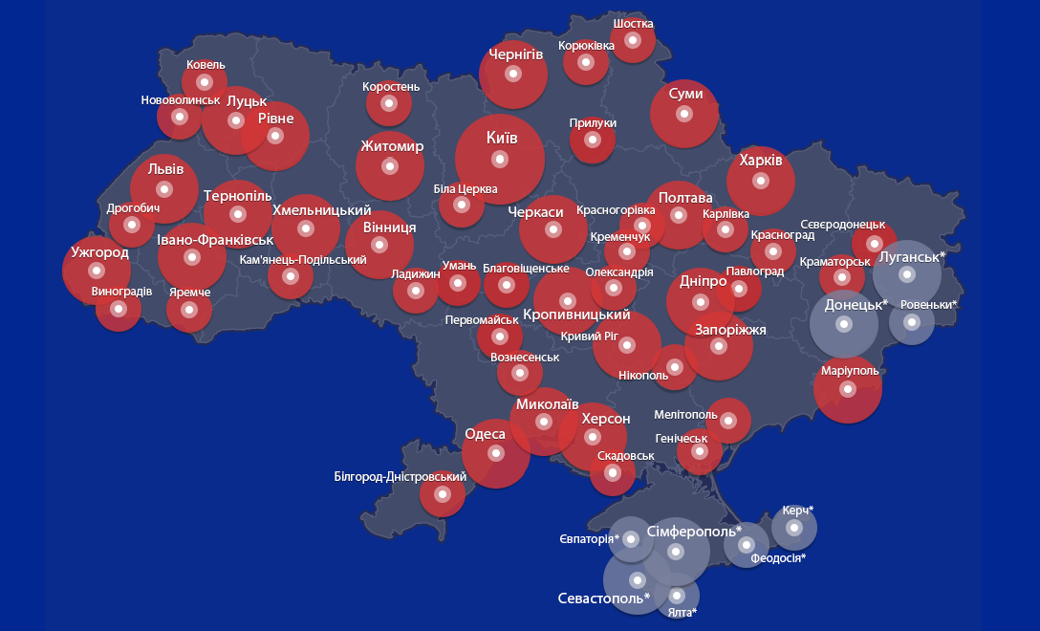

ДОДАТОК Б

Покриття радіостанції «Радіо Рокс» на території України

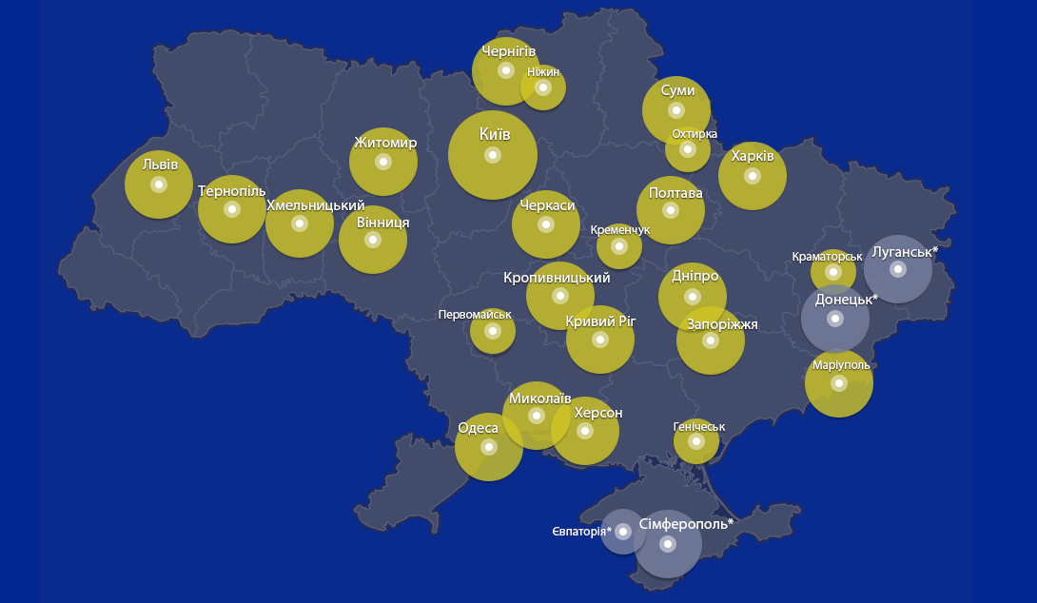

ДОДАТОК В

Покриття радіостанції «KISS FM» на території України

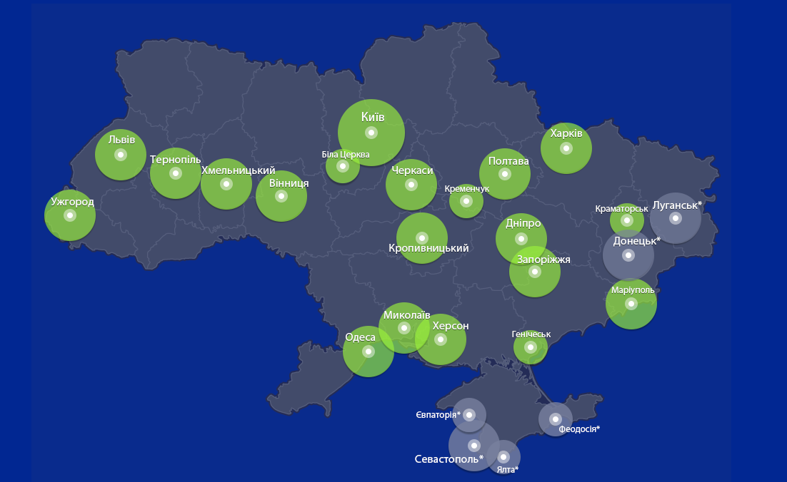

ДОДАТОК Г

Покриття радіостанції «Мелодія FM» на території України

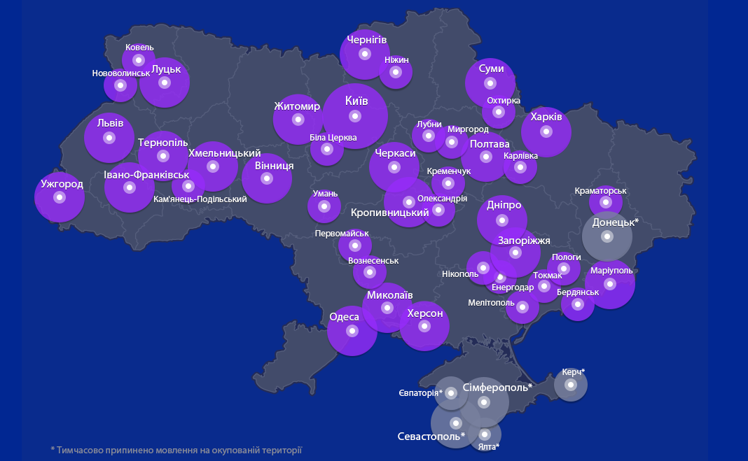

ДОДАТОК Д

Покриття радіостанції «Радіо Relax» на території України

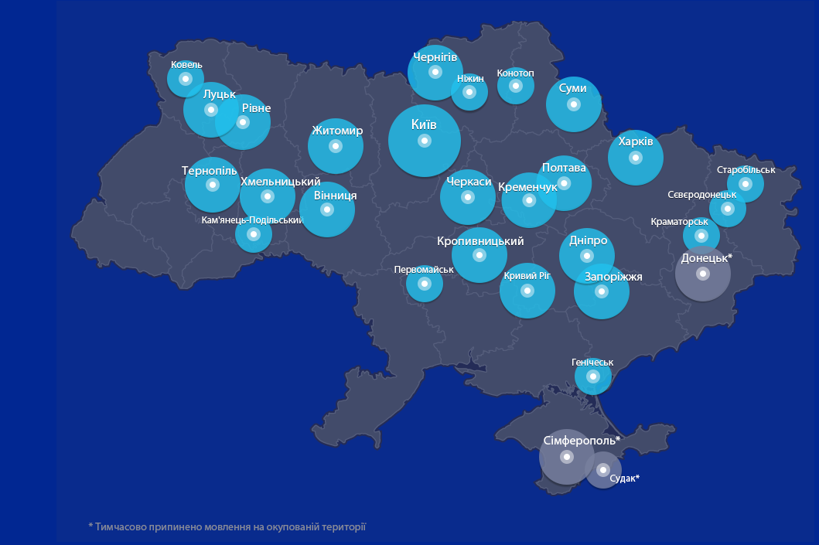

ДОДАТОК Е

Покриття радіостанції «Наше Радіо» на території України

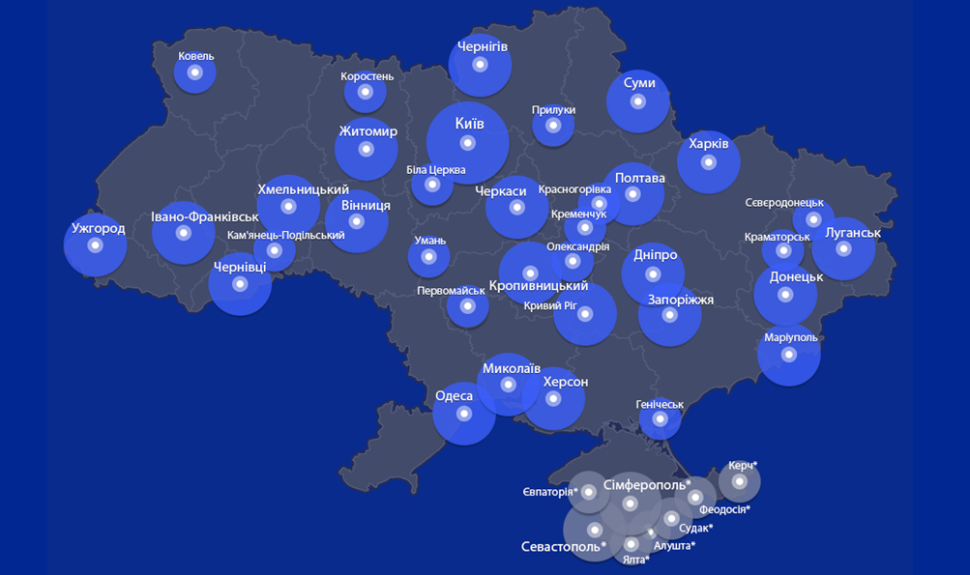

ДОДАТОК Ж

Покриття радіостанції «Radio Jazz» на території України

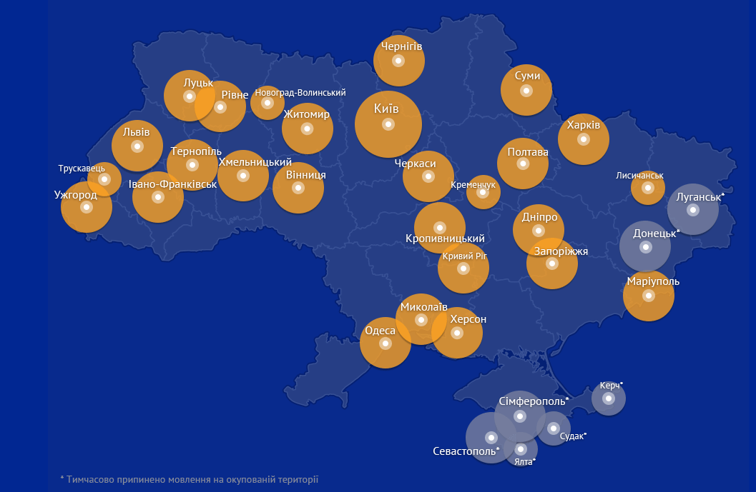

ДОДАТОК 3

Тези для ХVI університетської науково-практичної конференції студентів, аспірантів, докторів і молодих учених «Молода наука-2023»

17-22 квітня 2023 року
Зацарінна Яна
студентка 4 курсу фак-ту журналістики
Наук. кер.: к.ф.н., доцент Санакоєва Н.Д.

РЕКЛАМНА КОМУНІКАЦІЯ «TAVR MEDIA» ЯК ЛІДЕРА РАДІОРИНКУ УКРАЇНИ

Лідером радіоринку України є холдинг «TAVR Media». Його частка становить близько 30% відсотків усієї долі українського радіо-простору. Він є однією із найбільших компаній у сфері радіо по всій країні.
До складу «TAVR Media» на сьогодні входять 9 радіостаній – «XIT FM», «Мелодія FM», «Радіо Relax», «Radio Jazz», «Радіо Рокс», «КISS FM», «Classis Radio», «Наше радіо» та «Радіо БАЙРАКТАР». На сьогодні радіостанції покривають 98% України, без урахування окупованих територій.
Радіостанція «XIT FM» – найбільша радіомережа України, яка розпочала мовлення 28 серпня 1999 року, з 28 вересня 2001 року повноцінне мовлення.
Українська радіостанція «Радіо Рокс» – орієнтованість якої є здебільшого на прихильників рок-музики. Початок мовлення був 24 березня 1992 році у Києві.
Радіостанція «KISS FM» вперше вийшла в ефір 25 жовтня 2002 року. В ефірі звучить електронна та танцювальна музика різних напрямків, включає в себе також радіошоу світових ді-джеїв та світові мікси.
Всеукраїнська FM-станція «Мелодія FM» (до 10 квітня 2017 року – «Радіо Мелодія»). В ефірі звучать хіти 1990-х–2000-х років, а також сучасна українська музика. Початок роботи відбувся 23 травня 1994 року у Харкові.
«Радіо Relax» – всеукраїнська FM-радіостанція (до 20 січня 2013 року – «Music Radio»). В ефірі звучить гармонійне поєднання легкої та спокійної музики різних епох та напрямків. Радіостанція розпочала свою роботу 3 січня 1994 року як «Music Radio».
FM-радіостанція «Наше радіо» – в ефірі звучать найкращі пісні українських та російських виконавців 1990-х та 2000-х років, а також найпопулярніші сучасні хіти вітчизняного шоу-бізнесу. Радіостанція розпочала мовлення у Києві 4 квітня 1997 року.
«Radio Jazz» – орієнтована на прихильників музичного стилю джаз, почала мовлення 26 листопада 2002 року.
Київська музична радіостанція «Classic Radio», що веде мовлення цілодобово на частоті 92.4 FM, а з 14 березня 2023 року отримала дозвіл на мовлення у Запоріжжі. Нині звучить у Запоріжжі на частоті 99.3 FM.
«Радіо БАЙРАКТАР» є всеукраїнською FM-радіостанцію, що розпочала своє мовлення 7 березня 2022 року замість радіостанції «Русское Радио Україна». Радіостанція безпрецедентного українського спротиву. «Це радіо для кожного українця, котрий воює, стоїть на блок-постах, лікує, рятує, готує, прибирає, возить, носить, гасить пожежі, співає, говорить, пише, молиться, чи просто тихо вірить в ЗСУ та Україну» [6].
У довоєнний період доля радіоаудиторії «TAVR Media» складала 41,3 %, це більше 7 млн. слухачів щотижня і кожний 10-й слухає нас безпосередньо на наших сайтах. А це більш як 700 тис. аудиторії для досліджень [7].
Із початком повномасштабного вторгнення в Україну всі радіостанції включились в єдиний марафон новин. За даними онлайн слухання радіостанцій «TAVR Media», за час марафону слухання знизилося на 50%, тобто половину аудиторії було втрачено [7]. Оскільки звідусіль лунала одна й та сама інформація, слухачам не мало значення, яку саме радіостанцію вмикати. Ніякої реклами під час марафону не було, всі контракти зупинились.
Із кінця березня 2022 року, радіостанції почали виходити з марафону. Процес був довгим та поступовим, адже деякі станції потребували переформатування. Останнім з марафону 17 червня вийшло Наше Радіо. Активне відновлення аудиторії радіостанцій стало найкращим підтвердженням того, що рішення було вірним. Якщо в березні в марафоні слухання скоротилось до 50%, то в травні аудиторія відновилась до 80%. У червні поступове відновлення продовжилось і аудиторія відновилась до більш як 83%. Дані за липень показують стабілізацію аудиторії – плюс ще 2% [7].
Аудиторія стабілізувалась на рівні 85% від довоєнних показників. Це є гарними показниками на сьогодні. Як показували дослідження ще у ковідні часи, така ситуація пояснюється тим, що у кризові періоди аудиторія більше споживає медіа [7].
Щодо повернення до ефіру рекламодавців, якщо у квітні-травні це були комунікації виключно про соціальну відповідальність. Бренди повідомляли своїм споживачам, що вони працюють, що зберегли ціни на довоєнному рівні, що вони допомагають ЗСУ та країні тощо. Поступово настрої аудиторії мінялись, і вже у червні рекламодавці повертаються до довоєнних комунікації.
За період травень-липень ситуація почала змінюватись. П'ятірку категорій лідерів (за кількістю хвилин реклами) склали: фармацевтичні компанії, благодійні фонди, беттінг/казино, банки/платіжні системи/страхові, мобільні оператори/інтернет провайдери [7].
Отже, велика війна завдала радіоринку України не менш відчутного удару, ніж ринку телевізійному. Індустрія опинилась у кризі через падіння рекламного ринку та паузу у вимірюваннях. Холдинг «TAVR Media», який володів радіостанцією «Русское Радио Україна», потерпав від російської агресії з 2014 року, коли частина техніки та передавачів компанії пропала на окупованих Росією частинах України. Але нас сьогодні, ми бачимо, що аудиторія слухачів онлайн відновлюється і вже вийшла на показники більше ніж 80% від довоєнних згідно з даними Google Analytics. Також фіксується підвищений інтерес до українських хітів, а 15% слухачів холдингу долучаються до ефірів за кордоном. Рекламна комунікація відновлюється також, зараз на радіо серед усіх офлайн-медіа – найбільше комерційних рекламодавців ніж довоєнного часу [8].
Радіогрупа «TAVR Media» є і залишається багаторічним та беззаперечним лідером радіоринку України, в управлінні якої знаходяться 9 провідних радіостанцій. Більшість продовжують бути лідерами серед своєї слухацької аудиторії.
Література
- Офіційний сайт «TAVR Media». URL: http://surl.li/htmpt
- Особливості радіореклами. URL: http://surl.li/hnpxr
- Офіційний сайт «XIT FM». URL: http://surl.li/htmpx
- Офіційний сайт «Наше радіо». URL: http://surl.li/htmsj
- Офіційний сайт «KISS FM». URL : http://surl.li/htmqy
- Офіційний сайт «Радіо БАЙРАКТАР». URL: http://surl.li/htmpl
- Ринок радіореклами під час війни. Досвід «TAVR Media». URL: http://surl.li/hnpyc
- TAVR Media: «Зараз на радіо серед усіх офлайн-медіа — найбільше комерційних рекламодавців». URL: http://surl.li/hnpyi

ДОДАТОК И

Тези для XXII Міжнародної науково-практичної конференції

«Modern scientific space and learning in special conditions» на тему: «Персональний бренд: сутність та структура поняття»
XXII Міжнародна науково-практична конференція
«Modern scientific space and learning in special conditions»

Журналістика, маркетинг

ПЕРСОНАЛЬНИЙ БРЕНД: СУТНІСТЬ ТА СТРУКТУРА ПОНЯТТЯ

Санакоєва Наталя Дмитрівна
канд.філол.н.,доцент, доцент кафедри
соціальних комунікацій та інформаційної діяльності
Запорізький національний університет
n_sanakoyeva@np.znu.edu.ua
Зацарінна Яна Дмитрівна
Студентка 4 курсу фак-ту журналістики
Запорізький національний університет
zatsarinnaya02092002@gmail.com

Персональний бренд є способом управління своєю індивідуальною репутацією та впливом на оточуючих. Це унікальний образ, який відображає цінності, навички особистості та її досягнення. Створення персонального бренду є важливим для людей, які працюють у сфері бізнесу, маркетингу, медіа та багатьох інших професій.
На сьогодні єдиного визначення сутності поняття «персональний бренд» немає. Першими, хто здійснив спроби в дослідженнях персонального брендингу були зарубіжні маркетологи, серед яких К. Канг, Ф. Котлер, П. Монтойя, Т.Пітерс, С. Прайс, Т. Накамура та ін.. В Україні його досліджували: Н.Балук, О.Вовчанська, І.Линник, Г.Студінська, О.Товкайло та ін. Також маємо низку публікацій, присвячених вивченню цього феномену від фахівців-практиків, які узагальнюють власний досвід із створення та просування персональних брендів. Проте, вивчення цього феномену сьогодні є ще фрагментарним і в Україні, і за кордоном. Це і визначило актуальність теми нашого дослідження
Термін «персональний бренд» датують 1997 роком і пов’язують із ім’ям Тома Пітерса. «Зародившись у США, особистий бренд одразу знайшов своє місце у бізнес-середовищі країни. Його використовують політики, власники корпорацій, артисти та інші знаменитості» [3]. Слушним вважаємо розуміння персонального бренду як активу, який «належить конкретній людині і містить тіло, одяг, фізичний стан, галузь знань, яка веде до унікального відокремлення та ідеально запам'ятовуваного враження» [4]. Також поділяємо думку І.Линника, який стверджує, що «персональний бренд – це маркетинговий та репутаційний інструмент, який підвищує ККД вашої взаємодії зі світом та професійним середовищем, робить впізнаваною вашу компанію» [1].
На основі вивчення різних наукових джерел і рекомендацій спеціалістів-практиків, пропонуємо таку структуру цього поняття. Так, персональний бренд містить у собі такі складники: самоідентифікація, мета бренду, душа бренду (справжність, мантра, легенда), УОП (унікальна особистісна пропозиція), компетенції, емоції, ролі, цільова аудиторія, модель особистості (через який контент краще проявляються), прояви (вид і тип контенту), упаковування бренду. Вважаємо, що для цілісного сприйняття образу персонального бренду важливими є канали його просування та інструменти, офлайн-активності (світське життя, публічність та виступи) та колаборації (бренди, зірки, організації, спецпроєкти).
Детальніше представимо класифікацію моделей особистості:
- Expert – справжні трудоголіки. Вони не люблять ділитися своїми успіхами, адже для них не важлива публічність. Головне для експертів – робити все якісно й ділитися знаннями. Їм потрібно тільки правильно упакувати свій контент – і вони вже в кроці від успіху.
- Creator – творчі особистості. Знають, як залучати аудиторію, і дуже люблять створювати прекрасне. Але вважають за краще залишатися за кадром. Найкраща стратегія для них – показувати себе через свою справу.
- Insider – товариські та креативні люди. Головне для інсайдерів – регулярно доповнювати базу своїх контактів і створювати більше контенту. Їхній успіх – у колабораціях.
- Marketer – справжні прагматики. Вони вміють взаємодіяти з людьми і проявляти себе через різні канали комунікації. Правильний інструмент для просування – їхні справа й досягнення.
- A-lister – активні особистості, які легко знайомляться з новими людьми, швидко стають популярними і люблять публічність. Правильний шлях для них – показувати себе та всю свою діяльність через власну особистість [2].
За кількістю підписників виділяють чотири категорії блогерів: нано – можуть мати до 1 тисячі підписників, аккаунти – непрофесійні, мають закриту спільноту; мікро – аудиторія не перевищує 100 тисяч осіб. Зазвичай власники бізнесів чи представники однієї сфері діяльності, що використовують соцмережі як додаткове джерело інформації для аудиторії; мідл-інфлюенсери – кількість підписників від 100 тисяч до 1 мільйона. Мають довготривалі відносини з аудиторією, можуть мати декілька напрямків діяльності, мають значний вплив на цільову аудиторію; макро – блогери, число підписників перевищує мільйон. Зазвичай є впливовими лідерами у своїй ніші і часто належать до зірок.
Отже, скориставшись запропонованою структурою персонального бренду, можна досліджувати його сильні і слабкі сторони та коригувати напрямки просування. Ці складники лежать в основі впізнаваного персонального бренду, який відображає унікальність та цінність у вибраній сфері.
Нині особистий бренд відіграє важливу роль, як у презентації себе в діловому середовищі, так і під час представлення власного продукту. Успішний персональний бренд формується з набору образів, вдало побудованої репутації та залученої аудиторії, яка реагує на вашу комунікацію.
Список літератури

Линник І. Персональний бренд vs бренд компанії. URL: http://surl.li/htziq

Пірак Н. Модель особистості: що потрібно для прокачки персонального бренду. URL: http://surl.li/htziw
- Що таке особистий бренд: із чого складається та як побудувати. URL: http://surl.li/akkgg
- Personal blog meaning: what is it? Types & topics explained!. Bloggerspassion: learn blogging & seo from anil agarwal. URL: http://surl.li/htzji

ДОДАТОК І
Пост в мережі Instagram для ТОВ «Брокард-Україна»

ДОДАТОК І.1
Пост в мережі Instagram для ТОВ «Брокард-Україна»
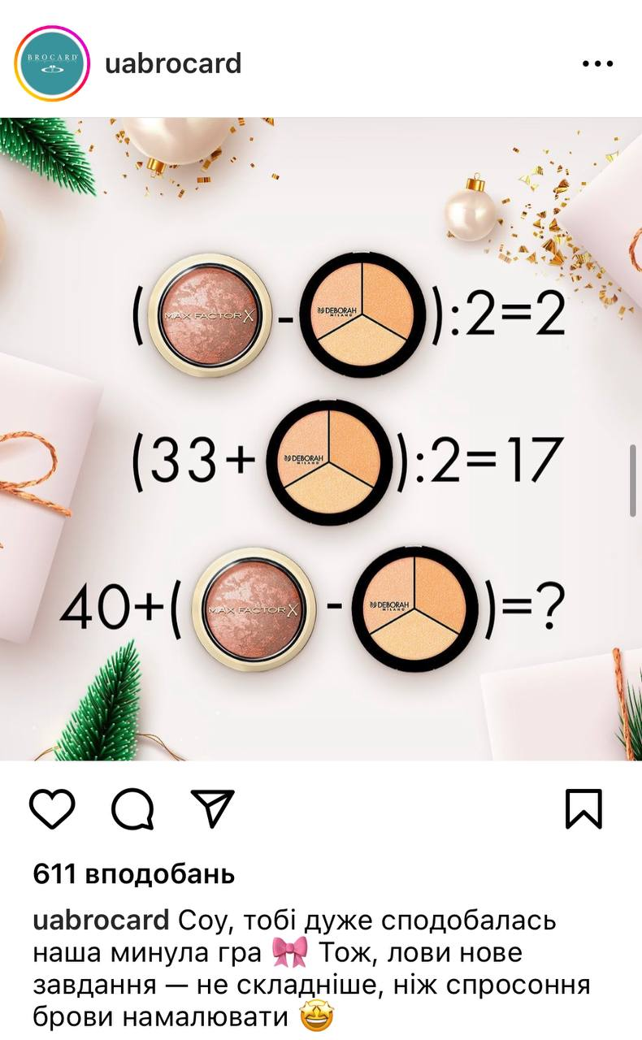

ДОДАТОК І.2
Пост в мережі Instagram для ТОВ «Брокард-Україна»
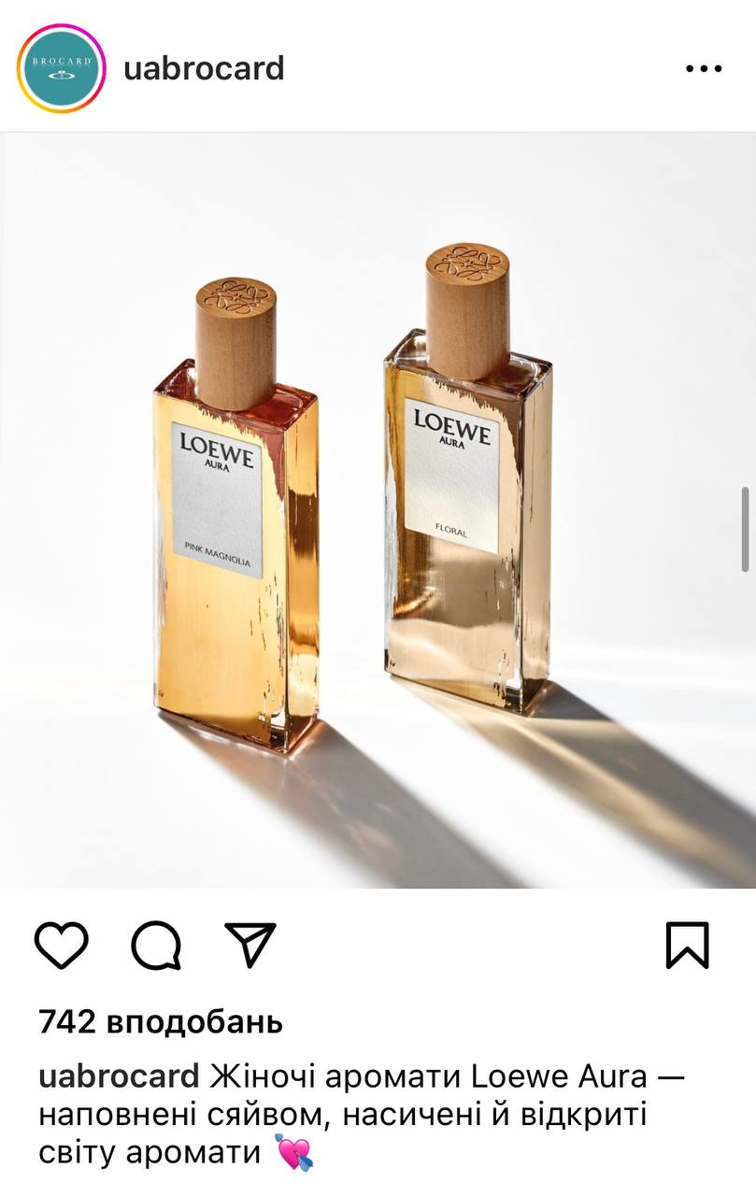
ДОДАТОК І.3
Пост в мережі Instagram для ТОВ «Брокард-Україна»
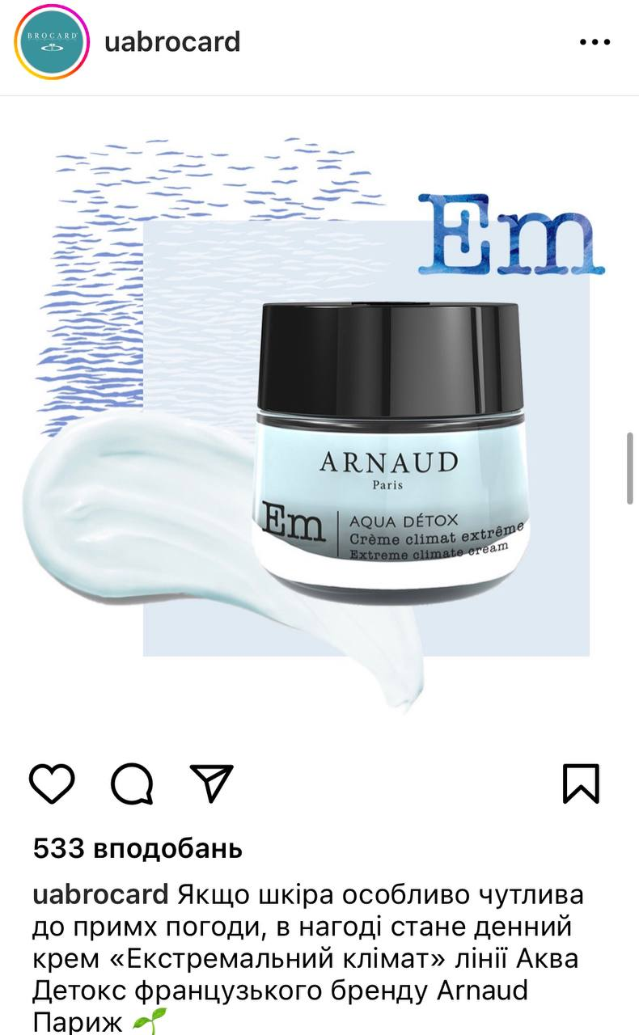
ДОДАТОК І.4
Пост в мережі Instagram для ТОВ «Брокард-Україна»
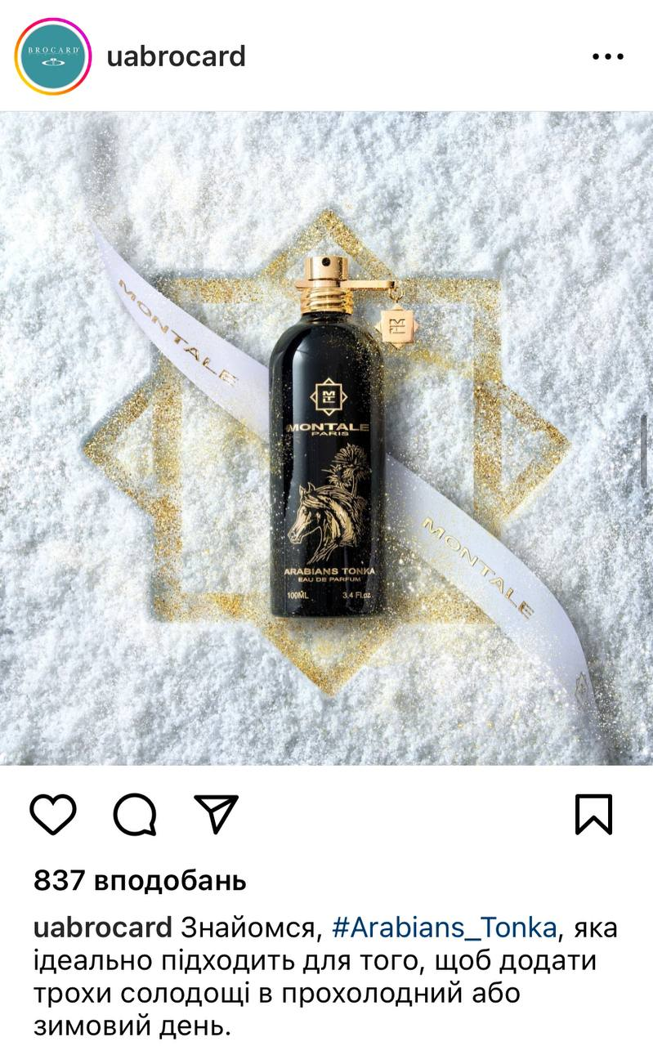
ДОДАТОК І.5
Пост в мережі Instagram для ТОВ «Брокард-Україна»
ДОДАТОК І.6
Пост в мережі Instagram для ТОВ «Брокард-Україна»
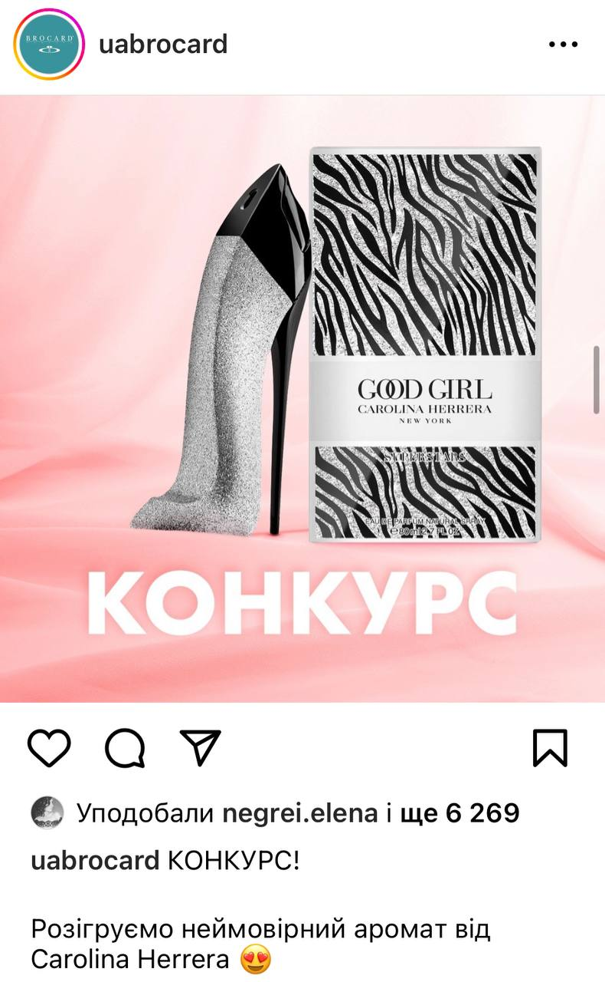
ДОДАТОК Ї
Соціальний проєкт «Пасивне куріння»
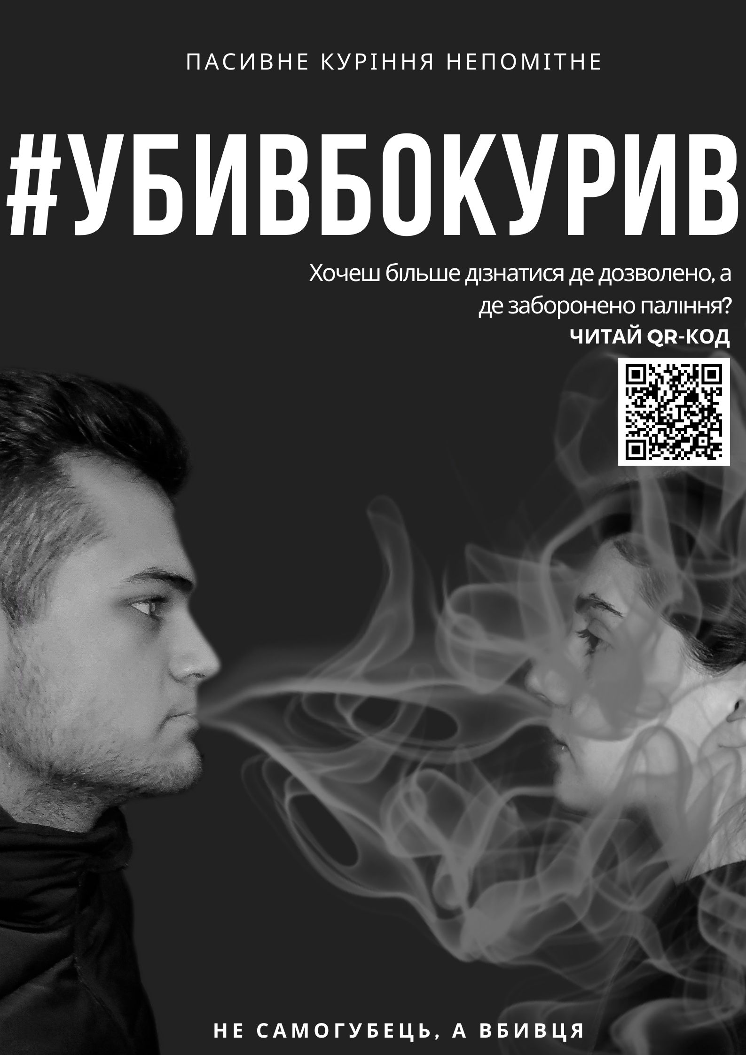

ДОДАТОК Й
Соціальний проєкт «Співзалежні»
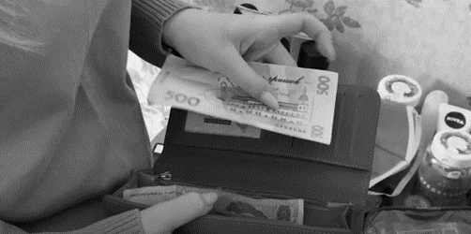
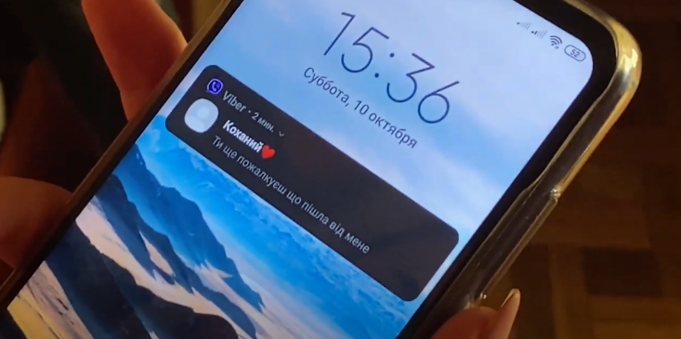
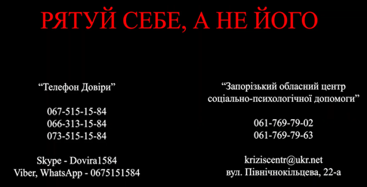
https://www.youtube.com/watch?v=LrDN1iDp2Oo

SUMMARY
The thesis is devoted to the study of aspects of advertising communication of the assets of the radio holding «TAVR Media» in 2022-2023. In today's world, advertising communications play an important and fundamentally new role in modern business life and the lives of ordinary people. The time when television advertising dominated all other forms is passing. Therefore, the algorithm of the influence of advertising communication on the mass consciousness should be in the focus of the most operative media, which is close to consumers in all life situations - radio broadcasting.
The purpose of the work is to investigate the communication and semantic aspects of advertising communication in the modern Ukrainian radio space, using the assets of the «TAVR Media» radio holding as an example.
The set goal involves solving the following tasks:
characterize the history of the formation of the «TAVR Media» radio holding; analyze the legal regulation of radio advertising; to investigate the advertising communication of radioactive assets of the «TAVR Media» holding; to represent one's own creative portfolio.
During the study, the key success factors of the analysis of the largest Ukrainian radio holding were determined, all characteristics were covered: history of formation, radio assets, management, share of radio space, absolute coverage, ratings, advertising communication, statistics on advertising revenue and sponsorship. Using the analysis of advertising campaigns, strategies and ideas, the effectiveness of radio advertising of the «TAVR Media» holding was evaluated.
Key words: radio advertising, advertising, sponsorship, communication aspect, semantic aspect, radio, timing, advertising block, drug advertising, social advertising.

Декларація
академічної доброчесності
здобувача ступеня вищої освіти ЗНУ

Я Зацарінна Яна Дмитрівна, студентка IV курсу,
форми навчання денної, факультету журналістики,
спеціальність 061 журналістика, освітня програма реклама та зв’язки з громадськістю, адреса електронної пошти zatsarinnaya02092002@gmail.com,
- підтверджую, що написана мною кваліфікаційна робота на тему
«Рекламний дискурс у радіопросторі україни: семантичний та комунікаційний аспекти» відповідає вимогам академічної доброчесності та не містить порушень, що визначені у ст. 42 Закону України «Про освіту», зі змістом яких ознайомлений/ознайомлена;
- заявляю, що надана мною для перевірки електронна версія роботи є ідентичною її друкованій версії;
- згоден/згодна на перевірку моєї роботи на відповідність критеріям
академічної доброчесності у будь-який спосіб, у тому числі за допомогою
інтернет-системи, а також на архівування моєї роботи в базі даних цієї системи.

Дата__________ Підпис__________ ПІБ (студент)________________________

Дата__________ Підпис__________ ПІБ (науковий керівник)______________

